SpringBoot笔记



# SpringBoot3-快速入门

## 简介

### 前置知识



### 1.1.2、环境要求



### 1.1.3、SpringBoot是什么



## 1.2、快速体验



### 1.2.1、开发流程

1、创建项目：创建一个maven项目，在pom.xml文件中引入springboot的父依赖。



2、导入场景：在pom.xml文件中引入场景启动器的依赖，此处以web场景启动器为例



引入web场景启动器后，web开发的所有jar都就被引入了项目。



引入的这些依赖都已经做了相关的默认配置，不需要手动的再次配置。springboot主打的就是“**约定大于配置**”。

3、主程序



使用@SpringBootApplication注解标注该应用为springBoot的项目。启动SpringBoot项目的固定写法就是SpringApplication.run(类型.class, args);

4、编写业务代码



其中@RestController是@Controller和@ResponseBody的组合注解。

5、测试



6、打包：可以将springboot项目打包成jar包，直接使用命令运行。但是打包需要引入springboot的打包插件。



打包命令：mvn clean package把项目打成可执行的jar包

运行：java -jar demo.jar启动项目



### 1.2.2、特性小结

1、简化整合

导入相关的场景，拥有相关的功能。场景启动器

默认支持的所有场景：<https://docs.spring.io/spring-boot/docs/current/reference/html/using.html#using.build-systems.starters>

● 官方提供的场景：命名为：spring-boot-starter-*

● 第三方提供场景：命名为：*-spring-boot-starter

**场景一导入，万物皆就绪**

2、简化开发

无需编写任何配置，直接开发业务

3、简化配置

只需要写一个配置文件application.properties就可以项目中所有需要配置进行配置

需要需要修改配置信息，可以demo.jar(springboot项目打成的jar包)同一目录下，编写一个application.properties进行修改配置（例如端口号等），然后重启项目（java -jar demo.jar），新的配置就可以生效。

● 集中式管理配置。只需要修改这个文件就行 。

● 配置基本都有默认值

● 能写的所有配置都在： <https://docs.spring.io/spring-boot/docs/current/reference/html/application-properties.html#appendix.application-properties>

4、简化部署



5、简化运维



### 1.2.3、Spring Initializr创建导向

一键创建好整个项目结构，业务代码必须写在启动类包下的包中，springboot只扫描启动类下的包中的类。



测试案例：业务代码需要自己编写



测试结果：



## 1.3、应用分析

### 1.3.1、依赖管理



1. 版本号的集中管理：

在Spring Boot项目中，通常会使用spring-boot-starter-parent作为父项目，而spring-boot-starter-parent的父项目是spring-boot-dependencies。

这种层级结构允许进行版本号的集中管理。spring-boot-dependencies声明了各种常用库的版本，而spring-boot-starter-parent继承了这些版本，使得子项目可以继承这些版本号而无需显式声明。

2. 自定义版本号：

如果需要使用自定义的版本号，可以通过Maven的"就近原则"来实现。

可以在当前项目的<properties>标签中声明父项目用的版本，指定一个版本。



也可以在直接导入依赖的时候声明版本号，覆盖父项目中声明的版本号。



通过这种方式，Spring Boot项目可以更方便地管理和升级依赖库的版本，同时也保持了良好的灵活性和可维护性。这种做法有助于简化项目配置，减少重复代码，以及确保整个项目中使用的库都是兼容的。

springBoot的依赖管理图：



### 1.3.2、自动配置

1、初步了解：

1.1、自动哦配置的Tomcat、SpringMVC等

导入场景，容器中就会自动配置好这个场景的核心组件。

以前：配置DispatcherServlet 、ViewResolver、CharacterEncodingFilter等核心bean

现在：自动配置好的这些组件

验证：**容器中有了什么组件，就具有什么功能**

此处证明引入webMVC场景启动器后，是否存在springMVC的项目核心类举例。



SpringBoot启动后，返回的是ConfigurabkeApplicationContext对象，这个ConfigurabkeApplicationContext对象就是IOC容器，所以只需要验证该IOC容器中是否存SpringMVC的核心组件就可以，例如是否存在DispatcherServlet对象。

验证案例：

验证结果：dispatcherServlet、beanNameViewResolver（用于视图解析）、characterEncodingFilter（字符编码）、multipartResolver（文件上传）等bean都已经配置好了。



1.2、默认的包扫描规则。





预定大于配置，还是使用默认的配置就行，即扫描主程序所在包及其下面的子包路径。

1.3、配置默认值





属性类的官方文档地址：<https://docs.spring.io/spring-boot/docs/current/reference/html/application-properties.html#appendix.application-properties>

1.4、按需加载自动配置





总结：导入场景启动器，触发spring-boot-autoconfigure这个包的自动配置生效，容器中就会具有相关创建的功能。

2、完整流程







3、如何学好SpringBoot



## 1.4、核心技能

### 1.4.1、常用注解

**SpringBoot**摒弃了XML配置方式，改为**全注解驱动**

* 1. 组件注册



测试案例：





通过@SpringBootConfiguration注解将AppConfig标注为一个配置类，并且将组将userHaha、FastSqlException交给IOC容器管理，注意：配置类也将成为IOC容器的组将，如下图测试结果所示:



1.2、条件注解



场景测试案例：如果存在FastsqlException这个类，给容器放一个cat组件，名字为cat01，否则就给容器中放一个Dog组件，名字为dog01;

(1)、当IOC容器中存在FastsqlException这个类的情况，在Appconfig中配置了FastsqlException。







测试结果：



（2）、当IOC容器中不存在FastsqlException这个组件时：



测试结果：



测试案例2





测试结果：



条件注解的相关注解如下：



1.3、属性绑定

IDEA设置编码格式，解决springBoot配置文件中文乱码问题。





测试案例：@ConfigurationProperties案例

（1）、在类上标注@Component组件，将其交给IOC容器管理，然后在配置文件中配置组件的属性，并且将@ConfigurationProperties注解标注在类上，设置前缀prefix=“pig”。将组将和配置文件中的配置绑定。





测试结果：



（2）通过配置类将Pig交给IOC容器管理，并且在配置类的方法上标注@ConfigurationProperties上，同样可以给pig组件设置属性值。



测试结果：



测试案例：@EnableConfigurationProperties







测试结果：



### 1.4.2、Yaml文件



测试案例：

公共组件：





（1）使用application.properties配置文件写法



（2）使用application.yml配置文件写法



两种写法的测试结果相同





### 1.4.3、日志配置

规范：项目开发不要编写System.out.println()，应该用**日志**记录信息。

前文已经讲解了SpringBoot的自动装配原理，那以后使用SpringBoot，无论整合哪些其他场景，都应该从以下两个方面考虑：

**1、在该场景下，SpringBoot给我们自动配置了哪些东西？自动配置的这些东西该如何使用？**

**2、如果SpringBoot自动配置的这些默认的东西不够，那我们要修改一些行为，定制一些配置应该怎么做？（是修改配置文件呢？还是自定义一些组件，该如何实现？）**

日志门面相当于接口层，



**感兴趣日志框架关系与起源可参考**：<https://www.bilibili.com/video/BV1gW411W76m> 视频 21~27集

#### 1、简介







在autoconfiguare包中，其他组件都是xxxAutoConfiguration，而只有logging组件是通过监听器配置的。在系统启动时就配置好了。





#### 2、日志格式

问题记录：当使用IDEA中Spring Initializr创建项目后，新项目IDEA识别不了java类，即所有java文件都是灰色的。



这是因为IDEA没有识别到新创建项目的pom.xml文件。解决办法如下：



#### 3、记录日志



日志行为是SpringBoot底层封装的，所有在SpringBoot核心包中可以找到日志的默认配置。



设置日志格式案例：



测试结果：



#### 4、日志级别



测试案例：



测试结果：



#### 5、日志分组



#### 6、文件输出





#### 7、文件归档与滚动切割



#### 8、自定义配置



#### 9、切换日志组合



#### 10、最佳实战



# 2、SpringBoot3-Web开发

SpringBoot的Web开发能力，由SpringMVC提供。

## 2.1、Web场景

### 2.1.1、自动配置

1、整合web场景

2、引入autoconfigure功能

3、@EnableAutoConfiguration注解使用@Import(AutoConfigurationImportSelectore.class)批量导入组件

4、加载 META-INF/spring/org.springframework.boot.autoconfigure.AutoConfiguration.imports 文件中配置的所有组件。

5、所有自动配置类如下：



其中web.reactive是相应式web场景，与目前的没有关系。

6、上述自动配置类，绑定了配置文件的一堆配置。

● 1、SpringMVC的所有配置 spring.mvc

● 2、Web场景通用配置 spring.web

● 3、文件上传配置 spring.servlet.multipart

● 4、服务器的配置 server: 比如：编码方式

### 2.1.2、效果



Spring Boot提供了Spring MVC的自动配置，它适用于大多数应用程序，并替代了@EnableWebMvc注解。自动配置提供了以下功能：

1. 视图解析器： 包括ContentNegotiatingViewResolver和BeanNameViewResolver。

2. 静态资源支持： 自动支持静态资源的服务，包括对WebJars的支持。

3. 转换器和格式化器： 自动注册Converter、GenericConverter和Formatter。

4. 消息转换器： 支持HttpMessageConverters。

5. 消息代码解析器： 自动注册MessageCodesResolver。

6. 静态index.html支持： 自动支持静态index.html文件。

7. Web绑定初始化器： 自动使用ConfigurableWebBindingInitializer。

如果你想保留这些Spring Boot MVC的自定义，并且想要进行更多的MVC自定义（例如拦截器、格式化器、视图控制器等），你可以添加一个不带@EnableWebMvc注解的@Configuration类，实现WebMvcConfigurer接口。

如果你想提供自定义的RequestMappingHandlerMapping、RequestMappingHandlerAdapter或ExceptionHandlerExceptionResolver实例，并且仍然保留Spring Boot MVC的自定义，你可以声明一个类型为WebMvcRegistrations的bean，并使用它来提供这些组件的自定义实例。这些自定义实例将受到Spring MVC的进一步初始化和配置。如果要参与并可能覆盖后续的处理，可以使用WebMvcConfigurer。

如果你不想使用自动配置，并且想要完全控制Spring MVC，可以添加一个带有@EnableWebMvc注解的@Configuration类。或者，可以添加一个带有@Configuration注解的DelegatingWebMvcConfiguration类，如@EnableWebMvc的Javadoc中所述。

## 2.2、静态资源

### 2.2.0、WebMvcAutoConfiguration原理



#### 1、生效条件：



#### 2、效果：

##### 1、放了两个Fileter:

(1)、第一个Filter是OrderedHiddenHttpMethodFilter，这个类继承与HiddenHttpMethodFilter,而HiddenHttpMethodFilter类是进行Restful请求方式进行解析的过滤器。页面表单可以提交Rest请求（get post put delete）。



（2）、第二个是OrderFormContentFilter，继承与 FormContentFilter类，用来处理表单内容的。这个类的主要作用是配合OrderedHiddenHttpMethodFilter对PUT 、DELET请求进行处理。因为tomcat服务器在处理请求时候，GET（数据放URL后面）、POST（数据放请求体）请求可以携带数据，而PUT 、DELET的请求体数据会被忽略，所以为了处理这总情况，使用FormContentFilter过滤器就可以使得PUT、DELETE请求携带的数据不会被tomcat服务器忽略。

##### 2、配置了WebMvcAutoConfigurationAdapter组件，该组件实现了WebMvcConfigurer接口。也就是说该组件给IOC容器中放了WebMvcConfigurer组件，用于给SpringMVC添加各种定制功能。

（1）、所有的功能最终都会和配置文件进行绑定。

（2）、WebMvcProperties：spring.mvc配置文件

（3）、WebProperties：spring.web配置文件

@EnableConfigurationProperties注解用于导入已经配置好的组件





#### 3、WebMvcConfigurer功能

其中WebMvcConfigurer接口给我们暴露了配置springMVC底层所有功能的可能性。该接口非常重要。提供了配置SpringMVC底层所有组件入口



#### 4、静态资源规则源码：







#### 5、EnableWebMvcConfiguration源码



EnableWebMvcConfiguration类继承与DelegatingWebMvcConfiguration类，DelegatingWebMvcConfiguration类又继承与WebConfigurationSupport类，而 在WebMvcAutoConfiguation类上的注解中标注了@ConditionalOnMissingBean(WebConfigurationSupport.class)，此处的作用的不让开发者向容器中注入该组件，需要SpringBoot给容器中放入WebConfigurationSupport组件，如果我们自己放了WebConfigurationSupport组件，SpringBoot的WebMvcConfiguration都会失效。





测试案例：在四种静态资源路径下随便放了一个index.html页面.



测试结果：





### 2.2.1、Web场景

#### 1、自动配置

#### 2、默认效果

### 2.2.2、静态资源

#### 1、默认规则

##### 1、静态资源映射



##### 2、静态资源缓存



##### 3、欢迎页



##### 4、Favicon



Favicon.ico就是网页打开后，浏览页签的图标。



测试案例：



测试结果：

 

##### 5、缓存实验

WebMvcAutoConfiguration中的默认配置：



因为设置缓存中的参数this.resourceProperties是Resources类型，，该Resouces类又在WebProperties类中，[所以在application.properties中是按照WebProperties类标注的@ConfigurationProperties(“spring.web”)](mailto:所以在application.properties中是按照WebProperties类标注的@ConfigurationProperties(“spring.web”))为前缀的。

设置application.properties文件：



第一次访问服务器，这里主要以静态资源演示，可以看到两个请求，都是从服务器返回信息。



并且我们在application.properties中设置的缓存时间spring.web.resources.cache.cachecontrol.max-age=7200也生效了，同时Last-Modified是SpringBoot默认开启的，用于监控资源最新的修改时间。



第二次访问服务器，可以看到locahost请求是304转发过来的，静态资源favicon.ico是从磁盘缓存中获取的。其中304表示的是：当浏览器访问服务器相同资源时，服务器告诉浏览器，你访问的资源和你上次访问时是否有改变，如果没有改变返回304状态码。



当第三次访问资源时，如果该资源没有改变，则从磁盘上访问。



如果是刷新请求，如下图：



则该请求返回的永远是304，因为该请求发送到了服务器，服务器返回该资源没有发生变化。则继续使用浏览器之前的数据。

但是如果是从首页进去后，在访问1.jpg这个资源，则就是从缓存中获取。



#### 2、自定义静态资源规则

自定义静态资源路径、自定义缓存规则

##### 1、配置方式





设置了spring.mvc.static-path-pattern在发请求的时候，必须携带static这个前缀。

##### 2、代码方式

容器中只要有一个WebMvcConfigurer组件，配置的底层行为都会生效

@EnableWebMvc 注解表示禁用默认配置



测试结果：默认配置是否生效：是的



自定义静态资源前缀，是否可以访问？是的。可以访问



第二种写法，像容器中注入一个WebMvcConfigurer组件。



**为什么容器中放一个WebMvcConfigurer就可以配置底层行为？**

1、WebMvcAutoConfiguration是一个自动配置类，它里面有一个EnableWebMvcConfiguratuion类。

2、EnableWebMvcConfiguration继承于DelegatingWebMvcConfiguration，所以这个两个组件这两个都生效。



3、DelegatingWebMvcConfiguration利用DI(依赖注入)，把容器中所有的WebMvcConfig(包括其子类和new的对象)注入进IOC容器。（通过@Autowired会将IOC容器中所有的WebMvcConfig都传入形参List<WebMvcConfigurer> configurers中）



4、别人调用DelegatingWebMvcConfiguration的方法，配置底层规则，而它调用所有的WebMvcConfigurer的配置底层方法。



DelegatingWebMvcConfiguration是代理，别人调用它，它调用容器中所有WebMvcConfigurer的底层配置方法。

WebMvcConfigurer其他组见的配置也同上文中的静态资源配置一样，如配置拦截器。



每个组件如下：



## 2.3、路径映射



#### 1、Ant风格路径用法



测试案例：



测试结果：



注意：PathPatternParser不能匹配 ** 在中间的情况，剩下的和antPathMatcher语法兼容。

测试案例：



测试结果：



因为SpringBoot的默认路径匹配机制是path_pattern_parser（新版策略），不支持路径中间带**的匹配机制，通过在application.properties文件中修改路径匹配机制为ant_path_matcher后，就可以支持路径中间有**的情况。

测试案例：



测试结果：



#### 2、模式切换



## 2.4、内容协商

### 2.4.1、多端内容适配

一套系统适配多端数据返回。



#### 2.4.1.1、默认规则：

1、SpringBoot多端内容适配：



#### 2.4.1.2、效果：

测试案例：基于请求头内容协商（默认开启）

测试准备：



（1）、设置请求头为json



（2）、设置请求头为xml



当在Person类上添加@JacksonXmlRootElement注解后，默认返回如下：





使用IDEA自带的http请求发送客户端返送上图中的请求：



结果：（出现了中文乱码）



测试案例：基于请求参数内容协商（需要开启）

首先开启配置：



（1）、测试json



（2）、测试xml



但是结果不正确，还是json的格式，使用浏览器访问（使用format=json还是format=xml）返回的一直是xml格式的。

还可以将默认的参数format修改名字，例如：此处修改成了type，此处有个问题，type后不能有分号。删除该分号后，内容协商就正常了。

错误配置



正确配置：



效果：





#### 2.4.1.3、配置协商规则和支持效果

1、修改**内容协商方式**



2、大多数MediaType都是开箱即用的。也可以**自定义内容类型**，如：



### 2.4.2、自定义内容返回

#### 2.4.2.1、增加yaml返回支持

导入依赖：



把对象写出成YAML的例子



测试结果：



编写SpringBoot配置文件：



增加HttpMessageConverter组件，专门负责把对象写出为yaml格式





效果：



#### 2.4.2.2、思考：如何增加其他

1、配置媒体类型支持

例如：spring.mvc.contentnegotition.media-types.yaml=text/yaml

2、编写对应的HttpMessageConverter，告诉SpringBoot这个支持的媒体类型

按照2.3.2.3写法

3、把MessageConverter组件加入到底层

容器中放一个WebMvcConfigurer组件，并配置底层的MessageConverter

#### 2.4.2.3、HttpMessageConverter的实例写法



### 2.4.3、内容协商原理HttpMessageConverter原理

**问题一：HttpMessageConverter是怎么工作？**

**问题二：HttpMessageConverter何时工作？**

搞清楚这两个问题后，我们就知道了内容协商的整个流程，我们就可以定制HttpMessageConverter来实现多端的内容协商。

如何自定义内容协商？通过实现WebMvcConfigurer接口中的configureMessageConverters接口，修改底层的MessageConverters就可自定义内容协商：



#### 2.4.3.1、@ResponseBody 由HttpMessageConverter处理

标注了@ResponseBody的返回值将由支持他们的HttpMessageConverter写给浏览器。

**问题一：如果controller方法的返回值标注了@ResponseBody注解，它会怎样被处理？**

（1）、请求进来先被DispatherServlet的doDispatch()进行处理。（所有请求进来后，首先都会被这个方法处理）。



（2）、然后根据请求，找到一个HandlerAdapter适配器（xxxHandlerAdapter可认为是一个反射工具）。利用适配器执行目标方法。



（3）、应为方法使用的@GetMapping()注解标注，而@GetMapping注解又是RequestMapping(value=”xxx”,meth=HttpMethd.Get)的的派生注解，所以执行 @GetMapping标注方法的适配器就是RequestMappingHandlerAdapter，这个是固定方式。

RequestMappingHandlerAdapter来执行，调用invokeHandlerMethod()来执行目标方法。



（4）、在目标方法执行前，准别好两个东西：

4.1、HandlerMethodArgumentResolver：参数解析器，确定目标方法每个参数值；

4.2、HandlerMethodReturnValueHandlerComposite：返回值处理器，确定目标方法的返回值该怎么写出去。





有27种目标方法的参数解析器：



有15中目标方法返回值处理器：



（5）、RequestMappingHandlerAdapter类中的invokeAndHandle(webRequest,mavContainer)真正执行目标方法，



（6）、目标方法执行完后，会返回 “**返回值对象**”



（7）、找到一个合适的返回值处理器HandlerMethodReturnValueHandlerComposite，遍历15个返回值处理器。找到合适的返回值处理器。图一为旧版本，图二为新版本，改为使用迭代器遍历，其思想一致。

 

此处使用的是标号为11的返回值处理器处理的。这个处理器可以处理标注注解为@RequestMapping和@ResponseBody注解的方法的返回值。

（8）、最终找到RequestResponseBodyMethodProcess能处理标注了@ResponseBody注解的方法。





（9）、RequestResponseBodyMethodProcess利用wirteWithMessageConverters，利用MessageConverter（消息转换器）把返回值写出去。



上面的这些步骤解释了@ResponseBody是由HttpMessageConverter处理的。

**问题二：HttpMessageConverter会先进行内容协商**



（1）、遍历所有的MessageConverter看谁支持这种内容类型的数据。

（2）、默认MessageConverter有10种（如果没有导入xml的pom依赖，默认就是8种，不包括序号8和序号7所展示的xml类型的MessageConverter）。

（3）、最终应为json所有MappingJackson2HttpMessageConverter支持json。

（4）、jackson用ObjectMapper把对象写出去。



#### 2.4.3.2、WebMvcAutoConfiguration提供几种默认的HttpMessageConverters

EnableWebMvcConfiguration通过addDefaultHttpMessageConverters添加了默认的MessageConverter；如下所示：

ByteArrayHttpMessageConverter：支持字节数据写

StringHttpMessageConverter：支持字符串读写

ResourceHttpMessageConverter：支持资源读写

ResourceRegionHttpMessageConverter：支持分区资源写出

AllEncompassingFormHttpMessageConverter：支持表单xml/json读写

MappingJackson2HttpMessageConverter：支持请求响应体Json读写

默认8个：



**系统提供默认的MessageConverter功能有限，仅用于json或者普通返回数据。额外增加新的内容协商功能，必须增加新的HttpMessageConverter。**

### 2.4.4、WebMvcConfigurationSupport

### 2.4.5、模板引擎



#### 2.4.5.1、Thymeleaf整合

1、引入thymeleaf场景





[使用@EnableConfigurationProperties(ThymeleafProperties.class)](mailto:使用@EnableConfigurationProperties(ThymeleafProperties.class))的作用是，让使用了@ConfigurationProperties注解的类生效，并且将该类注入到IOC容器中，交由IOC容器进行管理。



测试用例：



测试结果：



#### 2.4.5.2、基础语法









## 2.5、国际化



## 2.6、错误处理

### 2.6.1、默认机制

SpringMVC的默认错误处理是通过@ExceptionHandler注解处理错误，测试案例如下：

测试案例：



测试结果：





测试案例二：通过@ControllerAdvice通过处理错误（必须注释单个类中的处理错误机制，该机制是就近原则，如果单个类中有错误处理机制，则优先是使用该类本身的错误处理机制）。



测试结果：



SpringBoot错误处理机制：



SpringBoot底层默认就有一个/error的路径，SpringMVC处理不了的错误就会转发到/error这个路径。该错误页面的状态码是999.



在springBoot的ErrorMvcAutoConfiguration类中，配置了BasicErrorController组件，这个组件是SpringBoot处理错误的基础错误组件。

发生错误以后，转发给/error路径，SpringBoot在底层写好一个 BasicErrorController的组件，专门处理这个请求。



在BasicErrorController中，配置了两种返回类型，返回错误页面和错误信息。



错误页面是这么解析到的？



在ErrorMvcAutoConfiguration类中专门配置了一个错误视图解析器



SpringBoot解析自定义错误与的默认规则，在DefaultErrorViewResolver类中。



规则：



容器中有一个默认的名为error的view；提供了默认白页功能



默认空白页内容：



封装JSON格式的错误信息



### 2.6.2、自定义错误响应

#### 2.6.2.1、自定义json响应

使用 @ControllerAdvice + @ExceptionHandler进行统一异常处理。

#### 2.6.2.2、自定义页面响应

根据springBoot的错误页面规则，自定义页面模板。

#### 2.6.2.3、最佳实践



## 2.7、嵌入式容器

**Servlet容器：管理、运行Servlet组件（Servlet、Filter、Listener）的环境，一般指服务器(TomCat服务器)。**

javaWeb三大组件：

Servlet:处理请求

Filter：过滤请求

Listener：监听请求

### 2.7.1、自动配置原理



ServletWebServerFactoryAutoConfiguration类：



EmbeddedWebServerFactoryCustomizerAutoConfiguration类:



自动配置过程：



Web工厂获取web服务器。

   

### 2.7.2、自定义



### 2.7.3、最佳实践



## 2.8、完全接管SpringMVC



### 2.8.1、WebMvcAutoConfiguration到底自动配置了哪些规则



### 2.8.2、@EnableWebMvc禁用默认行为



### 2.8.3、WebMvcConfigurer功能

定义扩展SpringMVC底层功能

 

## 2.9、Thymeleaf模板引擎

## 2.10、实践



## 2.11、Web新特性

### 2.11.1、Problemdetails

RFC 7807: <https://www.rfc-editor.org/rfc/rfc7807>

错误信息返回新格式。

原理：



1、ProblemDetailsExceptionHandler是一个@ControllerAdvice集中处理系统异常。



2、处理以下异常。如果系统出先以下异常，会被SpringBoot支出以REC7807规范方式返回错误数据。



SpringBoot默认这个配置是没有开启的，需要自己在Application.properties配置文件中开启。



测试案例：

1、在没有开启之前：默认响应错误的JSON，状态码405



2、开启ProblemDetails之后：使用新的MediaType。

Content-Type:application/problem+json+额外扩展返回。



### 2.11.2、函数式Web



#### 2.11.2.1、场景



#### 2.11.2.2、核心类



#### 2.11.2.3、示例



# 3、SpringBoot3-数据访问

**整合SSM场景**

SpringBoot整合Spring、SpringMVC、MyBaits进行数据访问场景开发

## 3.1、创建SSM整合场景



## 3.2、配置数据源



安装MyBatisX 插件，帮我们生成Mapper接口的xml文件即可。

## 3.3、配置MyBatis

## 3.4、CRUD编写

编写bean



编写Mapper



使用MyBatisX插件，快速生成MapperXML



测试CRUD



测试结果：



## 3.5、自动配置原理



## 3.6、快速定位生效配置



项目启动的时候，控制台就会打印：

生效的自动配置：



不生效的自动配置：



## 3.7、扩展：整合其他数据源

### 3.7.1、Druid数据源



## 附录：示例数据库

CREATE TABLE `t_user`

(

`id` BIGINT(20) NOT NULL AUTO_INCREMENT COMMENT '编号',

`login_name` VARCHAR(200) NULL DEFAULT NULL COMMENT '用户名称' COLLATE 'utf8_general_ci',

`nick_name` VARCHAR(200) NULL DEFAULT NULL COMMENT '用户昵称' COLLATE 'utf8_general_ci',

`passwd` VARCHAR(200) NULL DEFAULT NULL COMMENT '用户密码' COLLATE 'utf8_general_ci',

PRIMARY KEY (`id`)

);

insert into t_user(login_name, nick_name, passwd) VALUES ('zhangsan','张三','123456');

# 4、SpringBoot3-基础特性

## 4.1、SpringApplication

### 4.1.1、自动定义banner

1、类路径添加 banner.txt或者设置spring.banner.location就可以制定banner。

2、推荐网站：<https://www.bootschool.net/ascii>

测试案例：

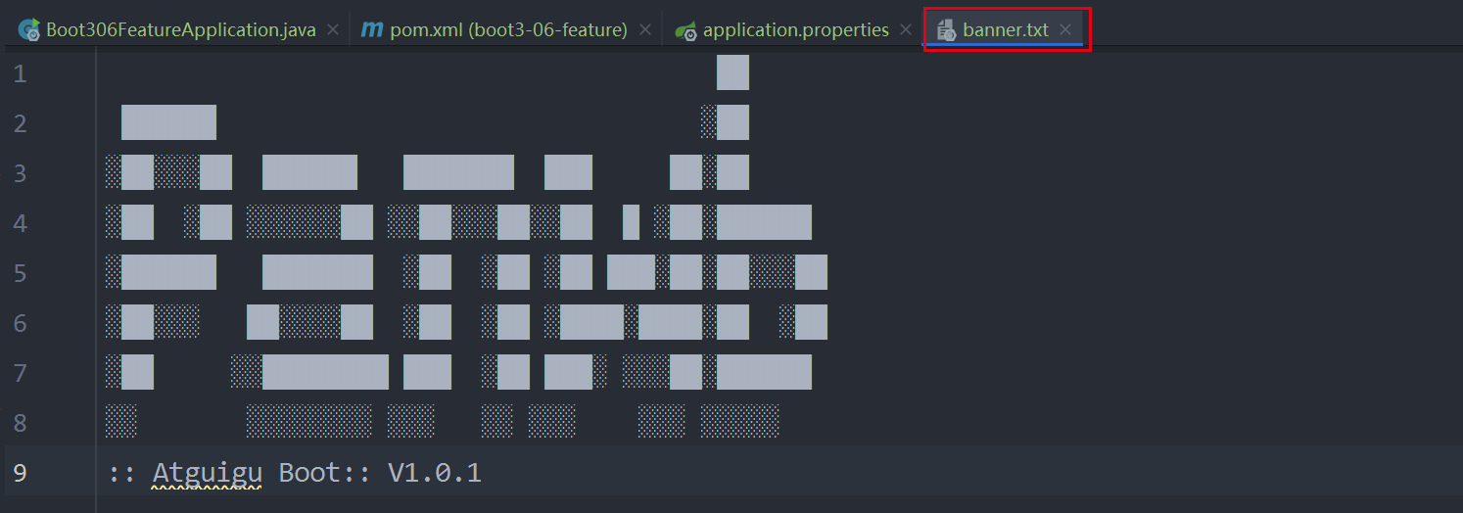

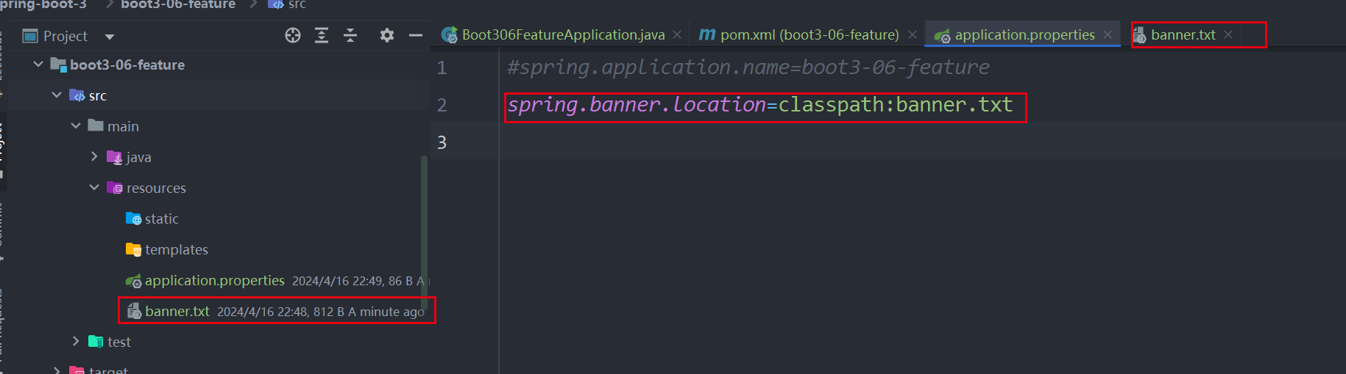

测试结果：

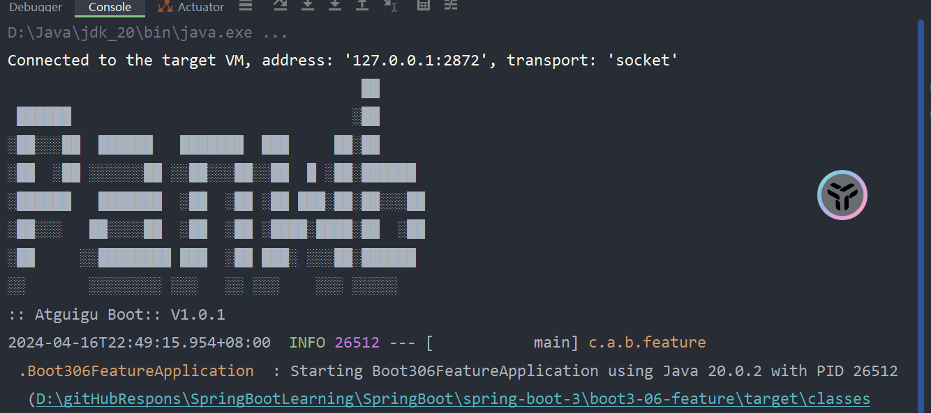

测试案例：关闭banner



测试结果：

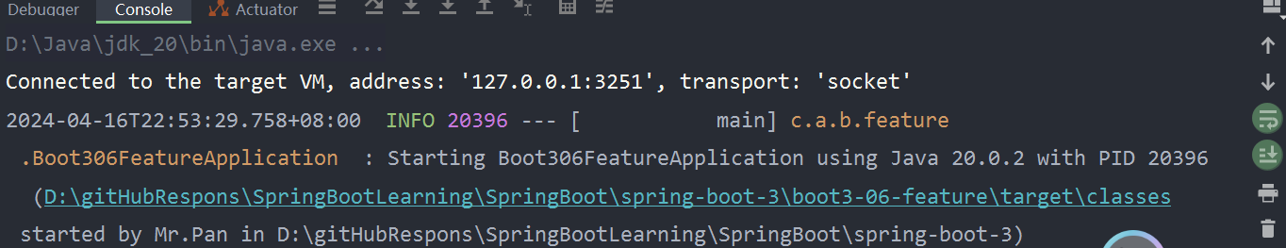

### 4.1.2、自定义SpringApplication

根据SpringApplication.run(xxx.class.args)的源码：

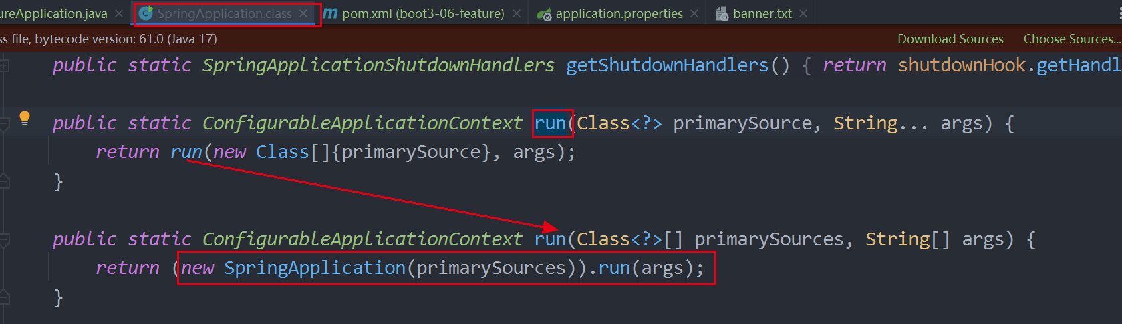

可以将springBoot项目生成的程序入口改写成如下图所示，并且在在调用run（）方式之前配置一些操作和参数。

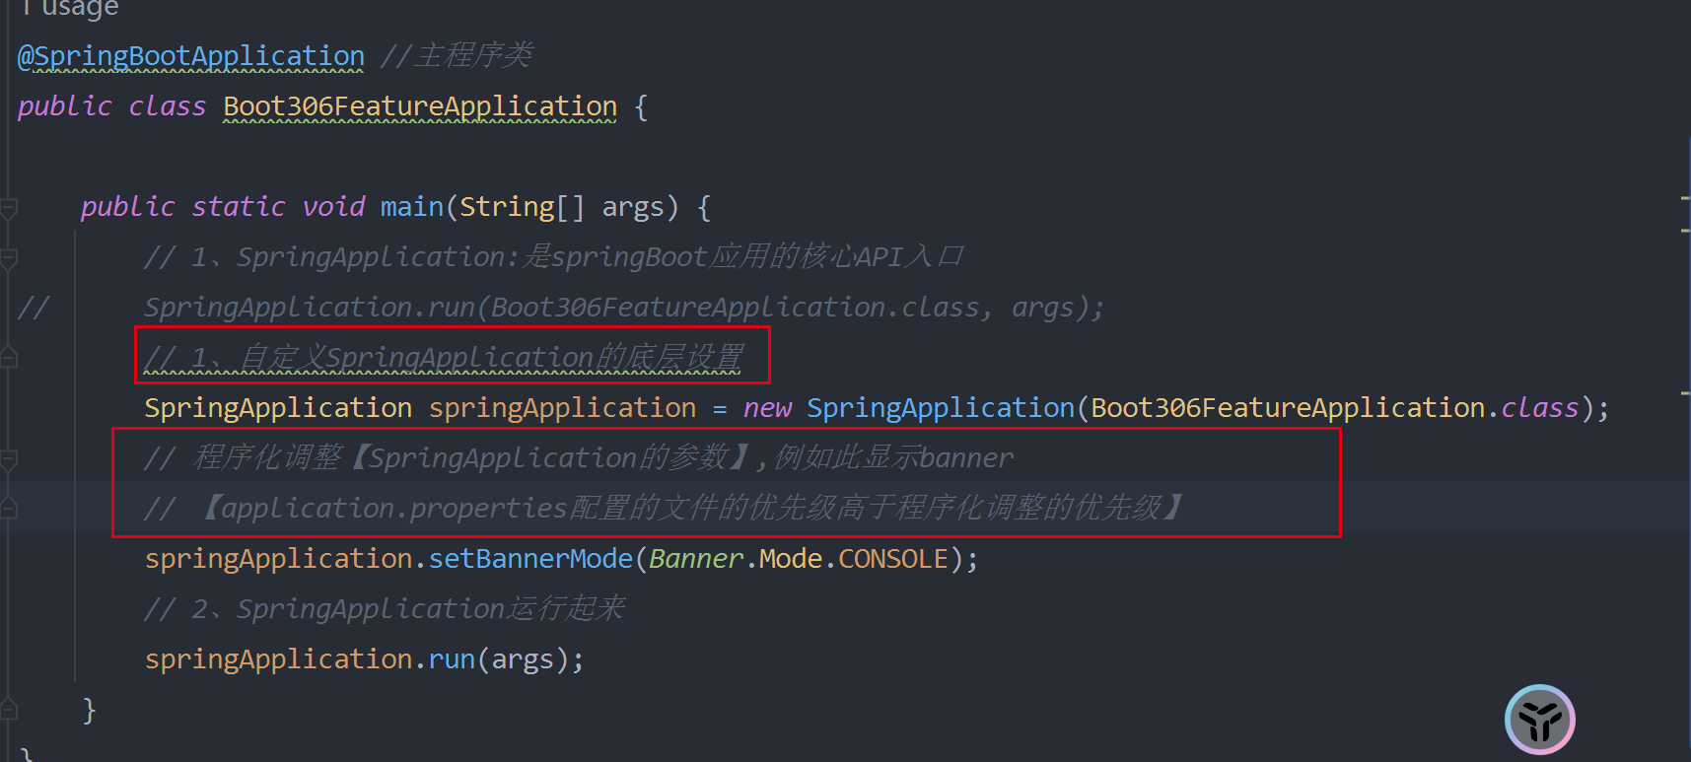

### 4.1.3、FluentBuilder API

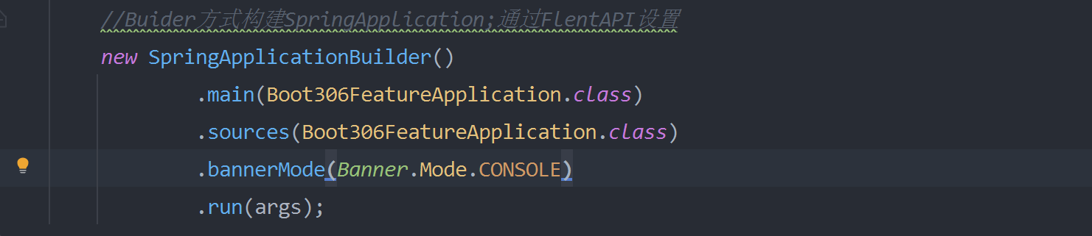

## 4.2、Profiles

环境隔离能力：快速切换开发、测试、生产环境；

步骤：

1. **标识环境：指定哪些组件、配置在哪个环境生效**
2. **切换环境：这个环境对应的所有组件和配置就应该生效**

### 4.2.1、使用

#### 4.2.1.1、指定环境

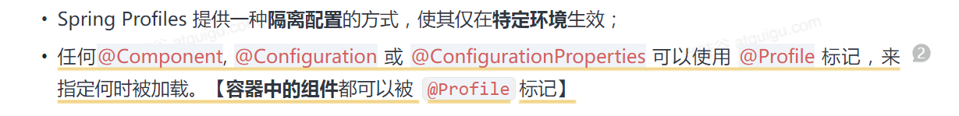

测试案例：

1、在类上标识@Component注解，在不区分环境的情况下，查看IOC容器中是否可以注入这些组件。

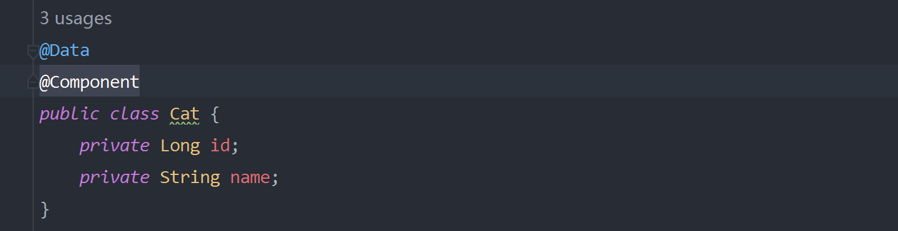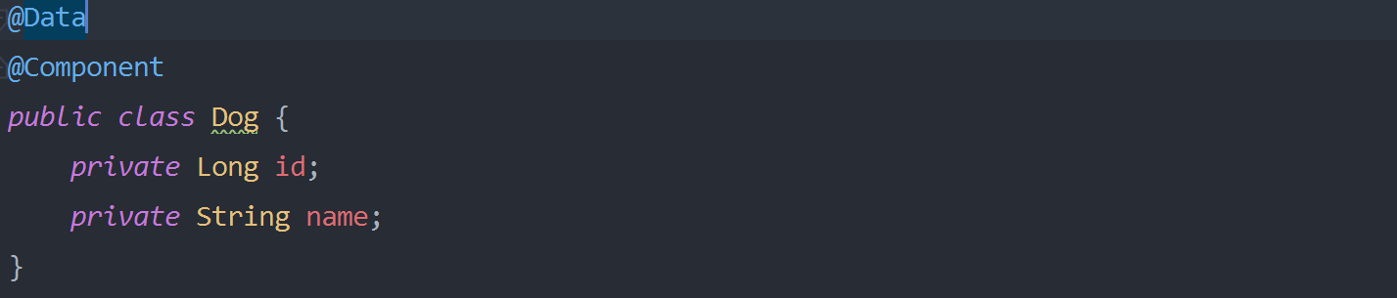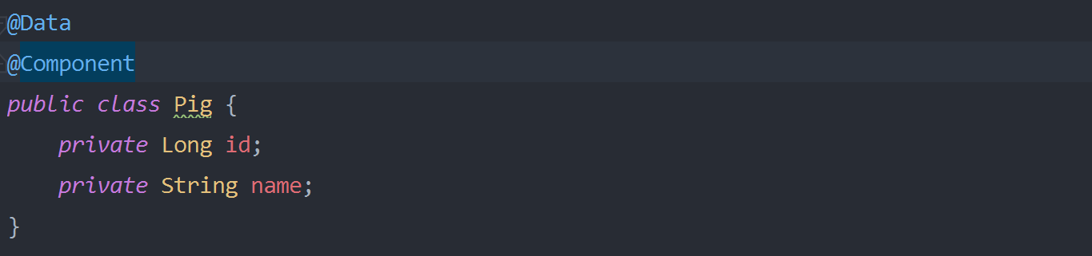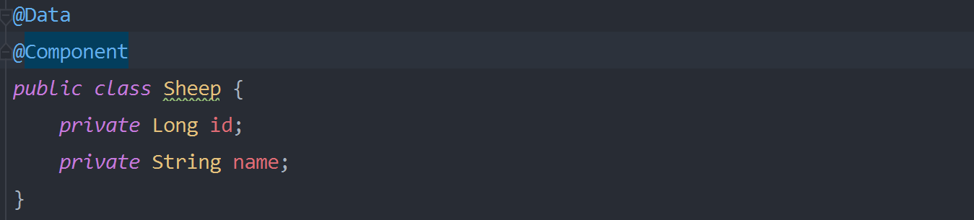

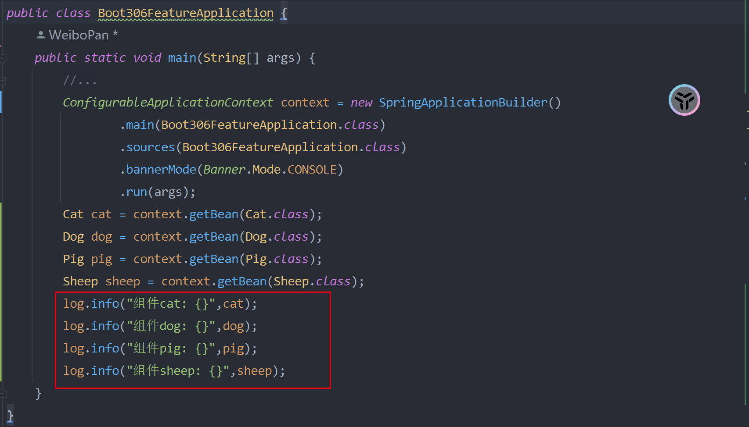

测试结果：



2、组件有多环境识别能力

Ca组件在dev环境生效，Dog在test环境生效，Pig在prod环境生效，Sheep不区分环境；

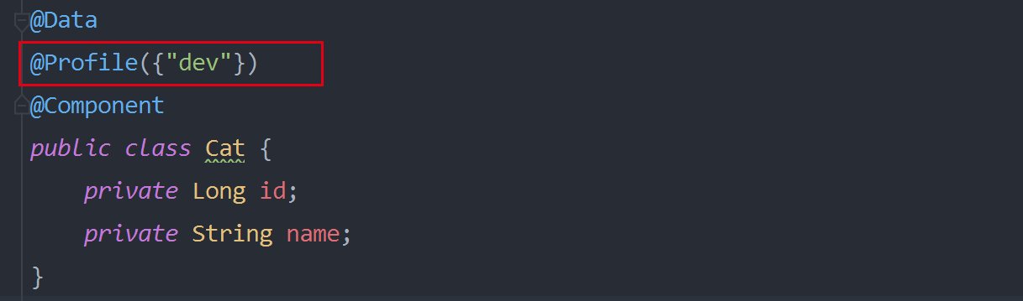

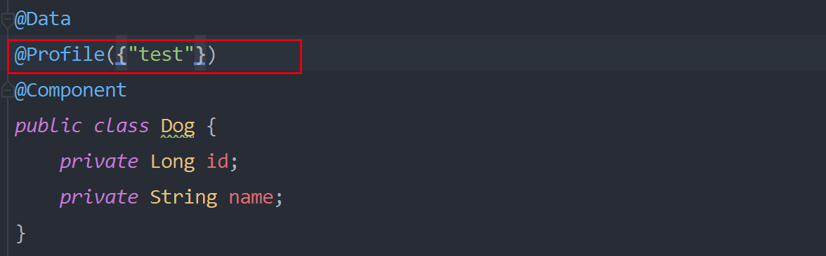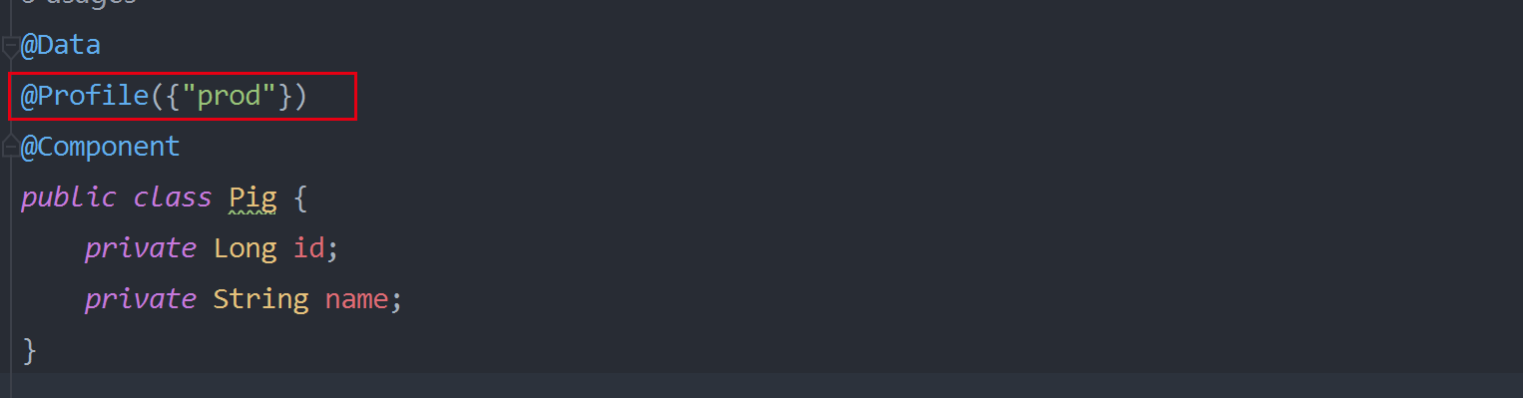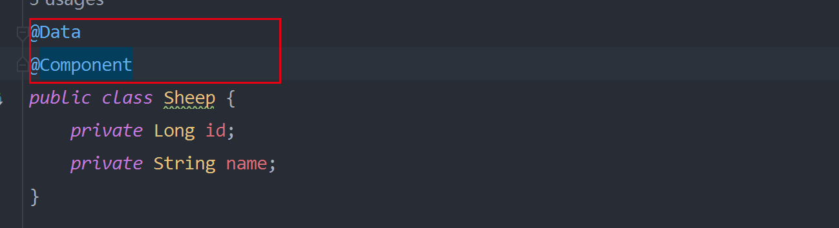

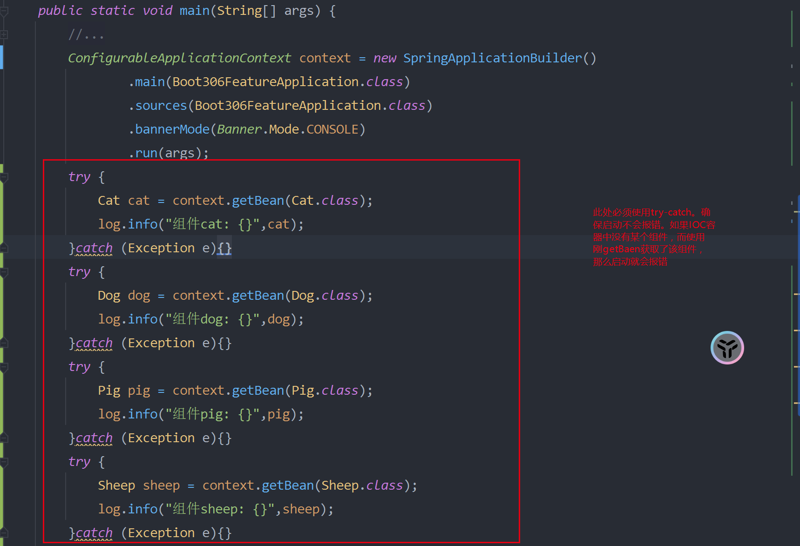

测试结果：容器中只有Sheep组件。

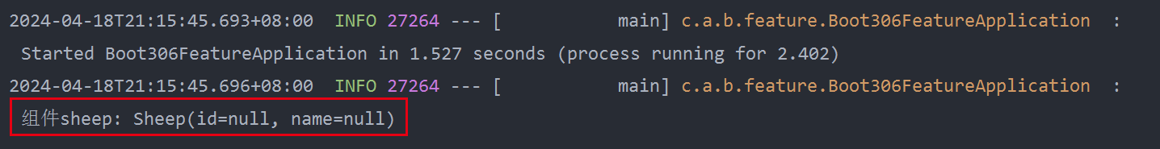

测试结果分析：SpringBoot默认只激活指定的环境，在没有指定环境的情况下，使用的是default环境。此时，如果在Sheep组件标注@Profile({“default”})，则和上面测试结果一致。

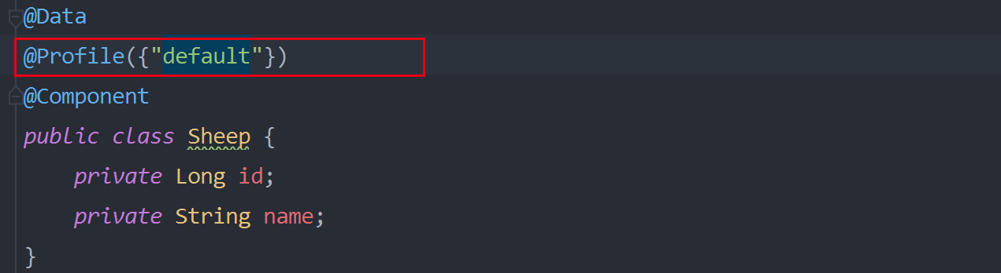



#### 4.2.1.2、环境激活

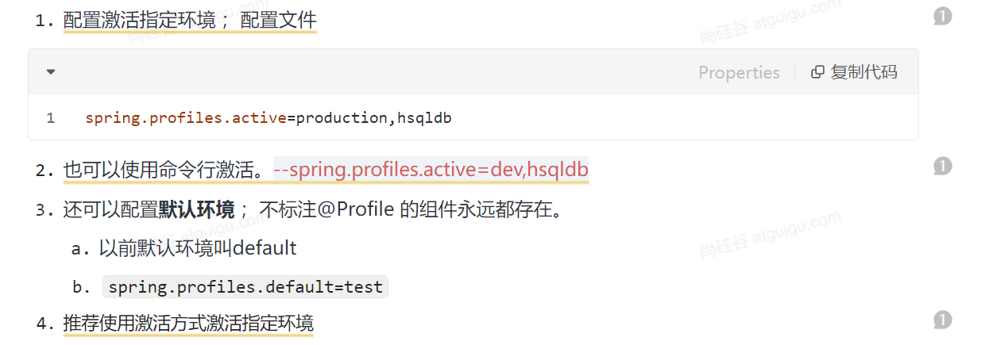

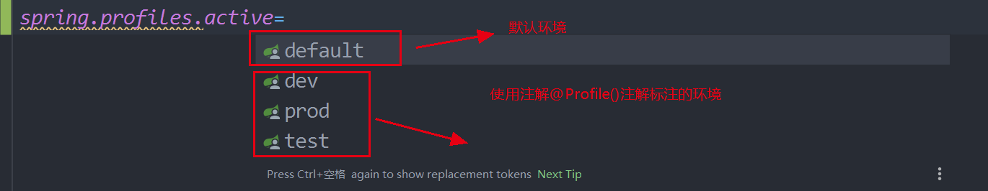

案例：激活dev环境；

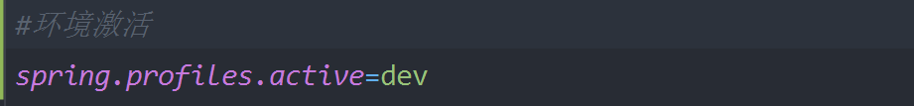

**如果不在组件上标注@Profile()注解，则在任何环境下都生效。**

测试结果：

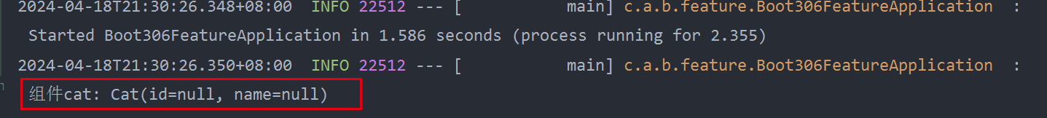

使用命令行的方式激活环境，在IDEA的启动项配置中设置。具体设置如下：

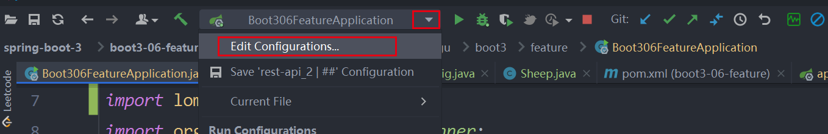

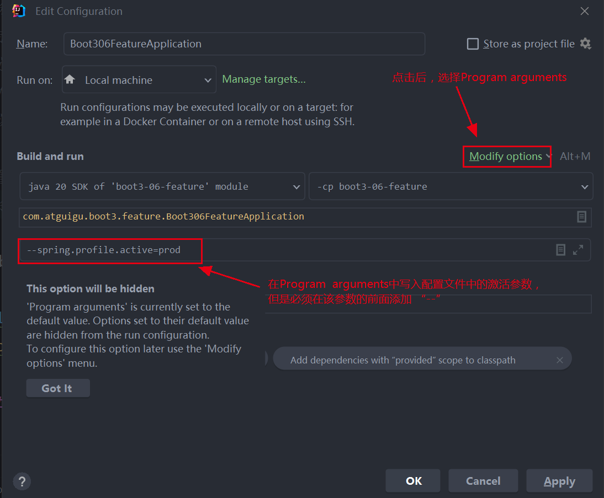

上图中的参数应该是 --spring.profiles.active=prod.

测试结果：

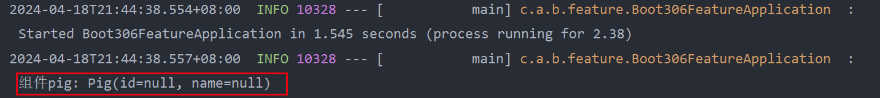

激活多个环境：dev，test



测试结果；

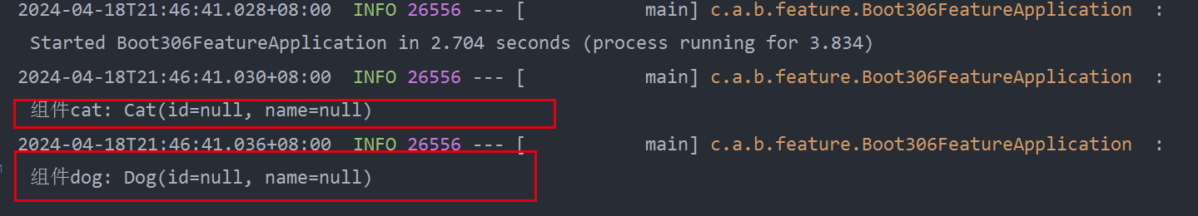

配置类上标注@Profile注解

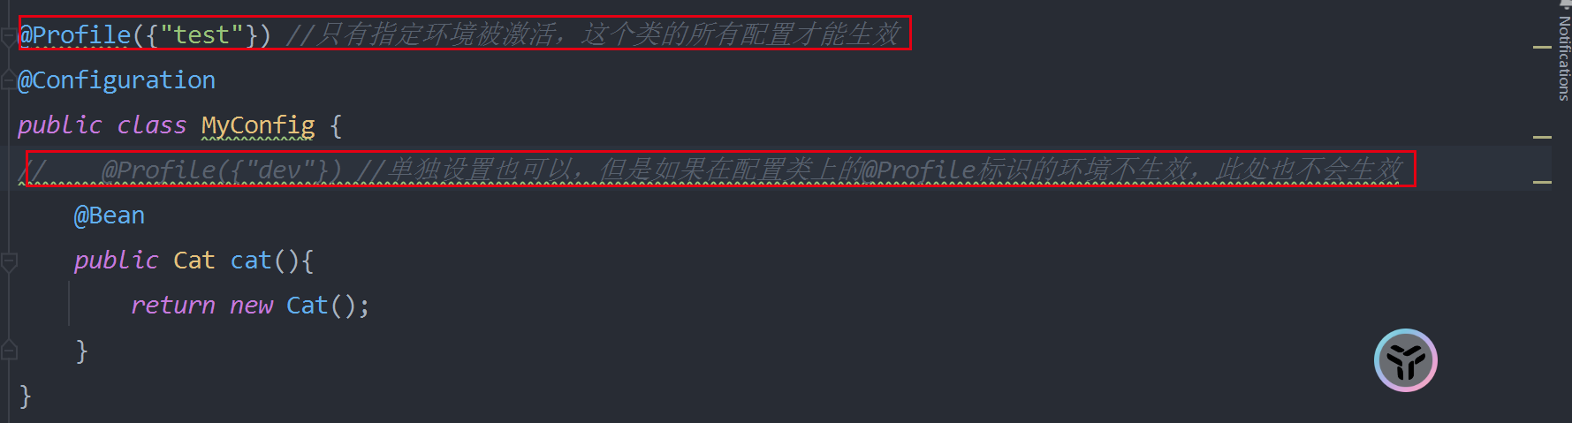

#### 4.2.1.3、包含环境

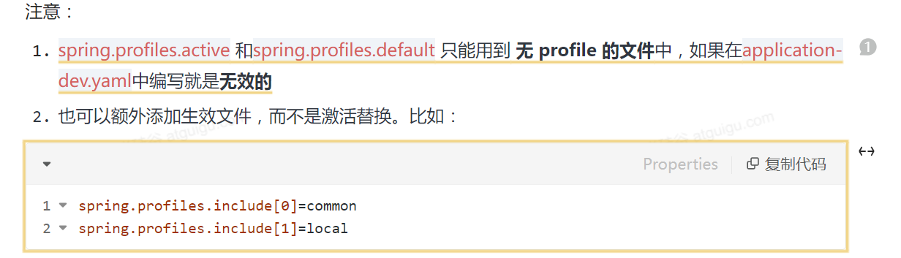

测试案例：

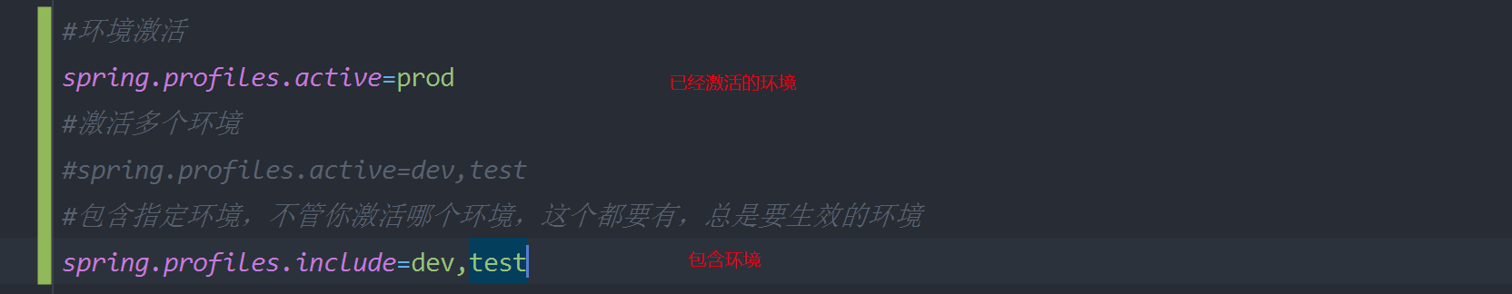

测试结果：

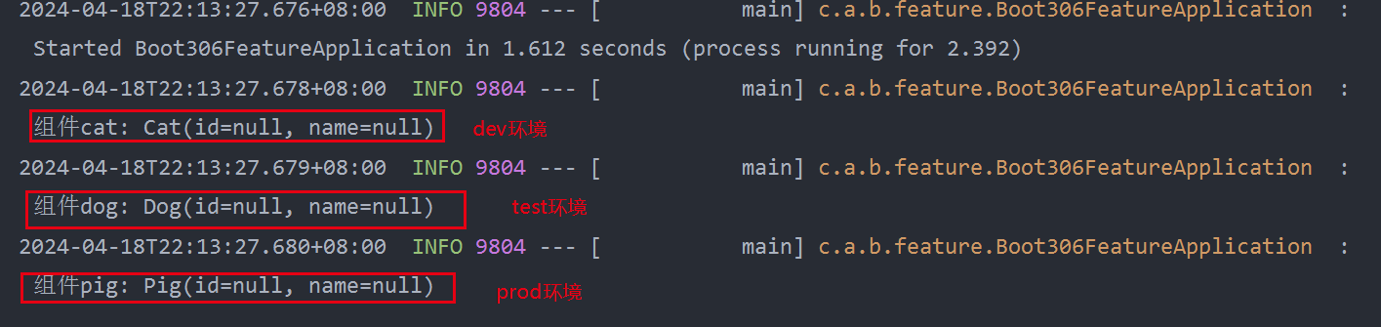

**最佳实战：**



### 4.2.2、Profiles分组

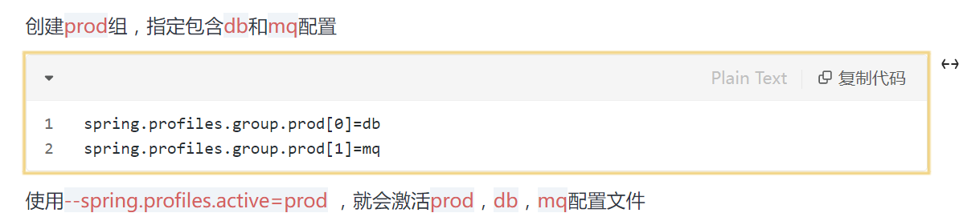

测试案例：两个分组 haha 和 hehe，此时激活了haha组，就是激活了dev和test环境。

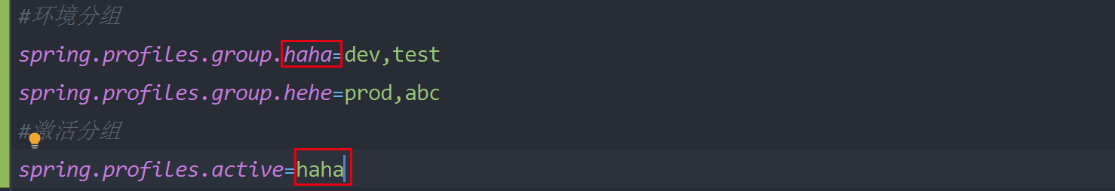

分组还可以写成如下所示：

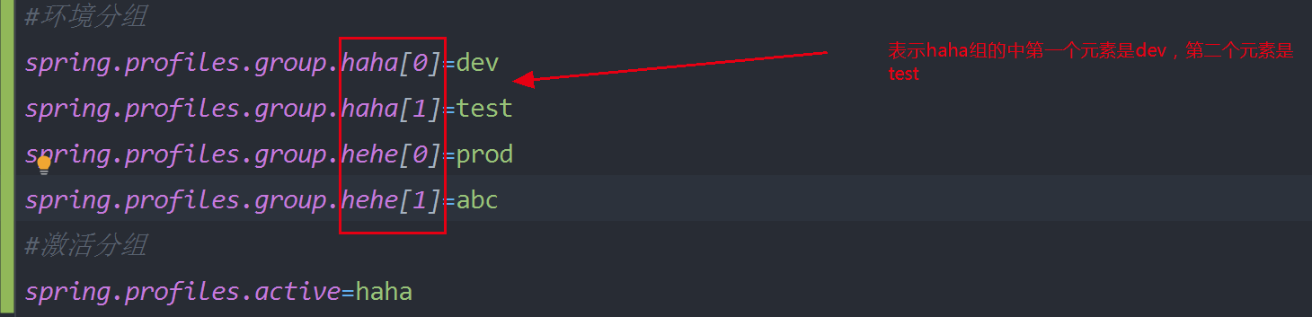

### 4.2.3、Profiles配置文件

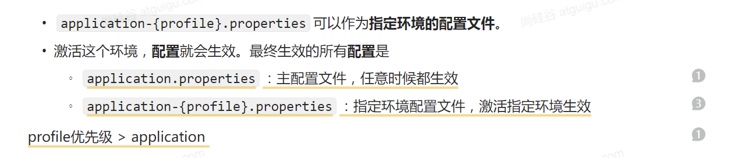

测试案例：

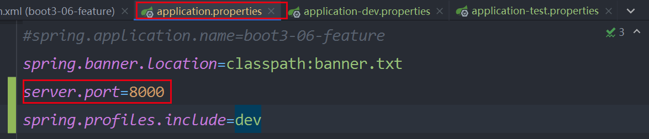

测试结果：



**总结：**

/**

* 1、标识环境

* 1)、区分出几个环境：dev(开发环境) 、 test(测试环境) 、prod(生成环境)

* 2)、指定每个组件在哪个环境中生效；defout环境：默认环境

* 通过：@Profile({"test"})标注

* 组件没有标注@Profile代表任意时刻都生效

* 3)、默认只有激活指定的环境，这些组件才会生效

* 2、激活环境

* 1)、配置文件激活：spring.profiles.active=dev

* 2)、命令行激活： java -jar xxx.jar --spring.profiles.active=dev

* 3、配置文件怎么使用Profile功能

* 1)、application.properties:主配置文件，任何情况下都生效

* 2)、其他Profile环境下命名规则：application-{profile标识}.properties:

* 比如：application-dev.properties

* 3)、激活指定环境方式：配置文件激活、命名行方式激活

* 4)、效果：

* 项目的所有生效配置项 = 激活环境配置文件的所有项 + 主配置文件和激活配置文件不冲突的所有项

* 如果发生了配置冲突，以激活的环境配置文件为准

* application-{profile标识}.properties优先级 大于 application.properties优先级

*

* 主配置和激活配置都生效，优先以激活的配置为准

*/

在有profile的文件中编写激活环境配置无效，只能写在 application.properties住配置文件中。

## 4.3、外部化配置

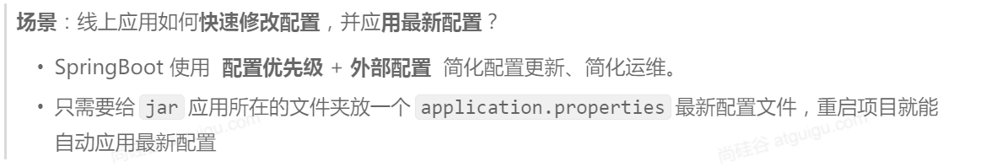

### 4.3.1、优先级

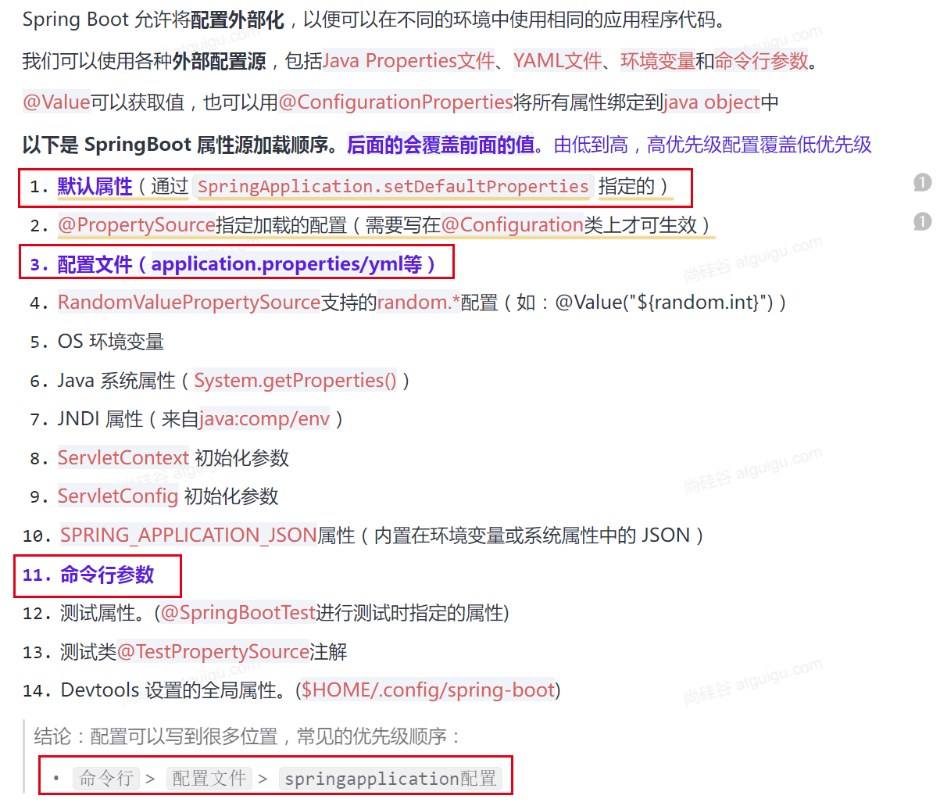 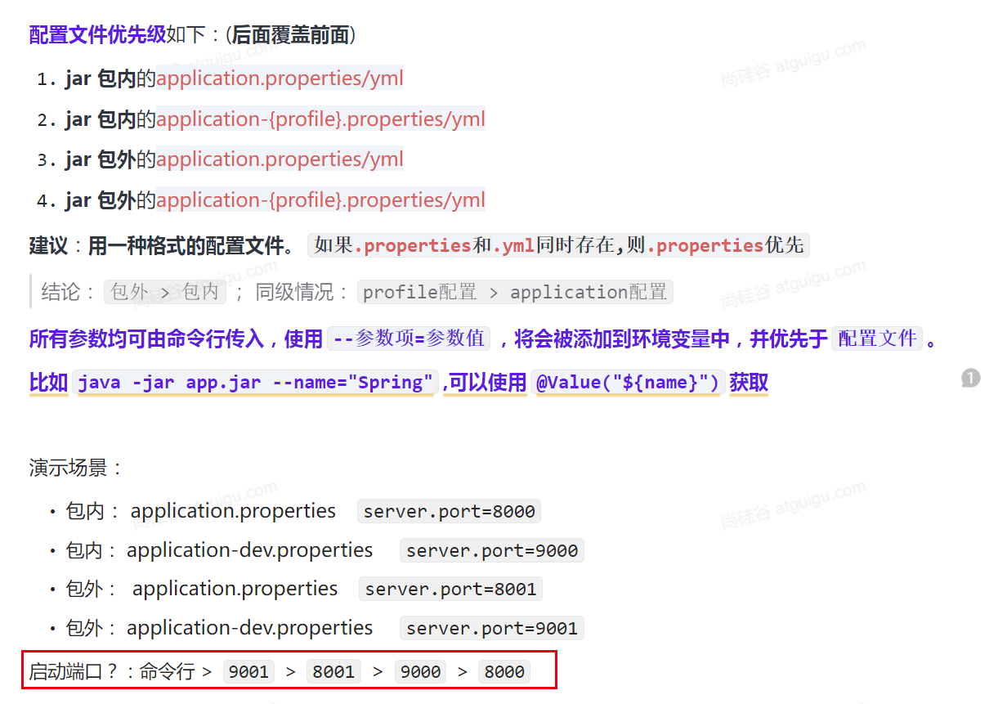

### 4.3.2、外部配置

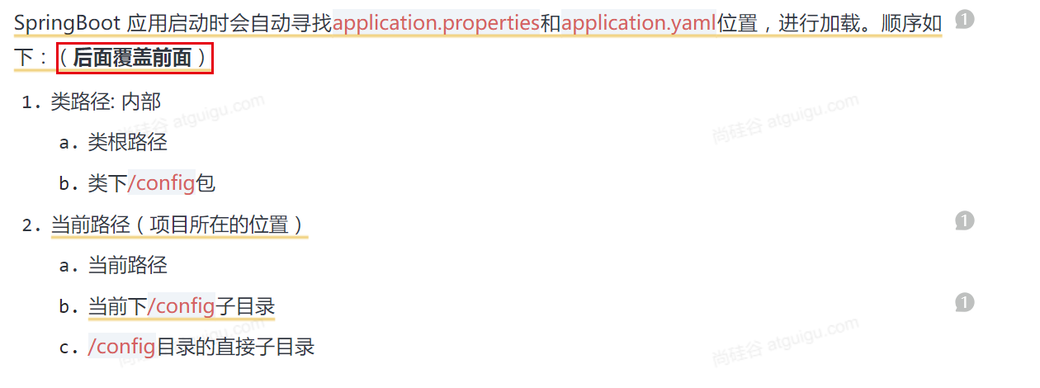 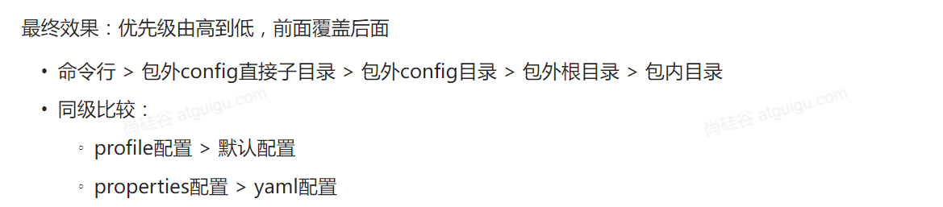 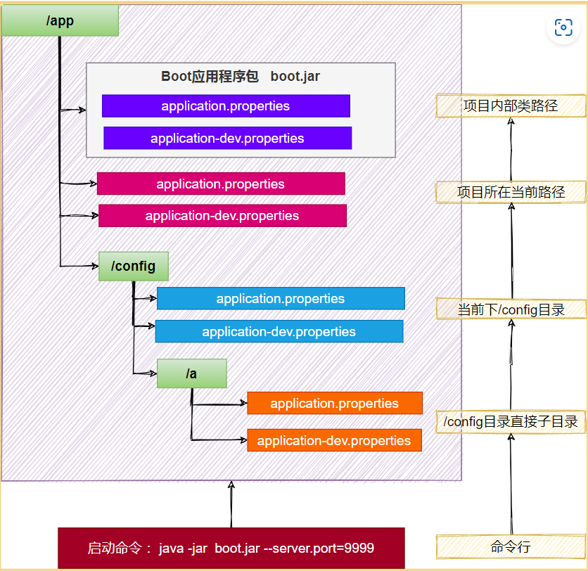 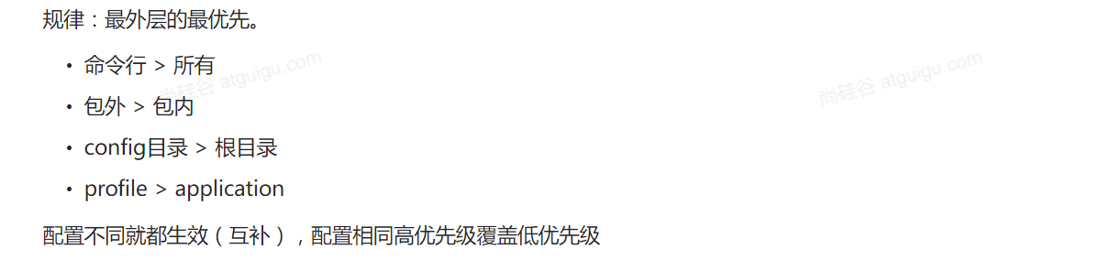

### 4.3.3、导入配置

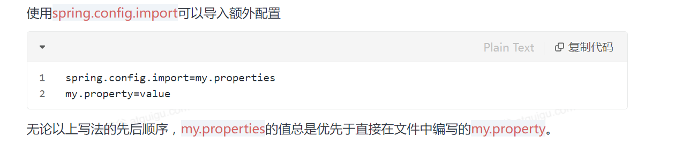测试案例：

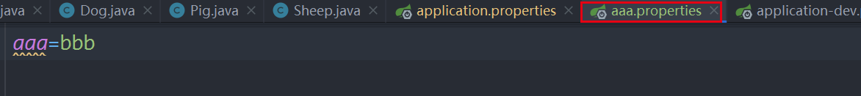

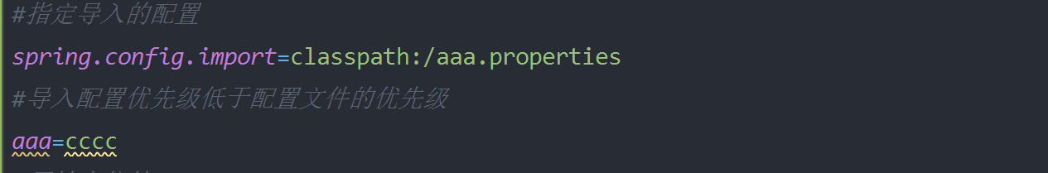

### 4.3.4、属性占位符

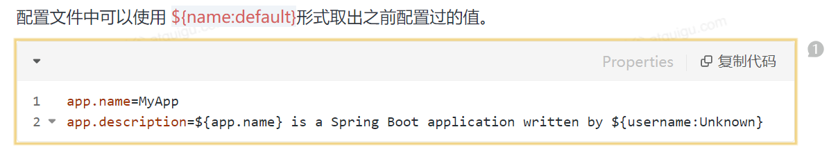

测试案例：



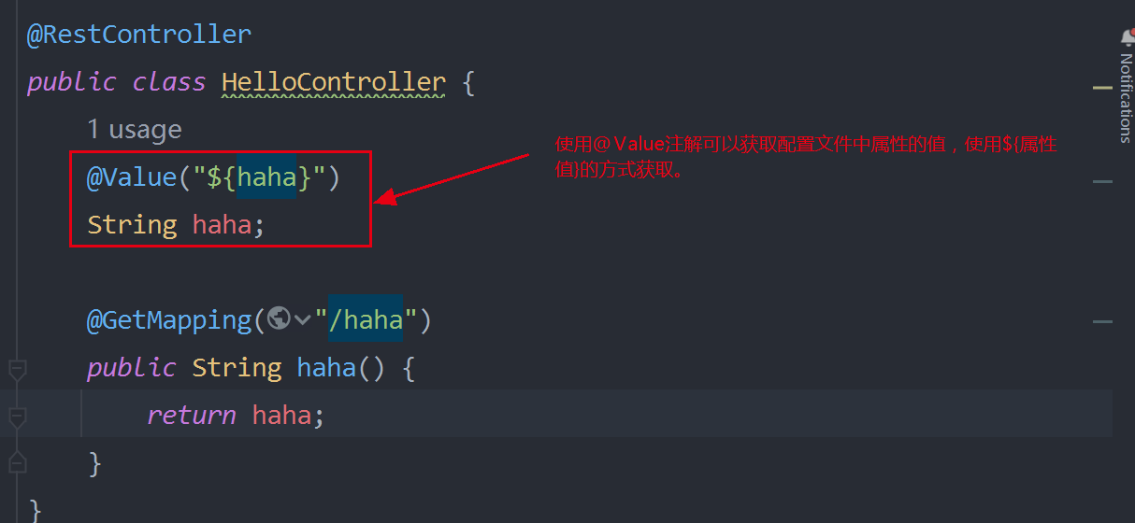

测试结果：

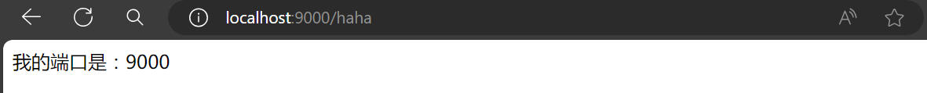

如果配置文件中没有某个属性，则使用@Value注解获取时会报错，此时可以给该属性赋一个初始值。

在配置文件中注释后，项目启动报错：

 

可以使用如下方式给haha赋初始值；

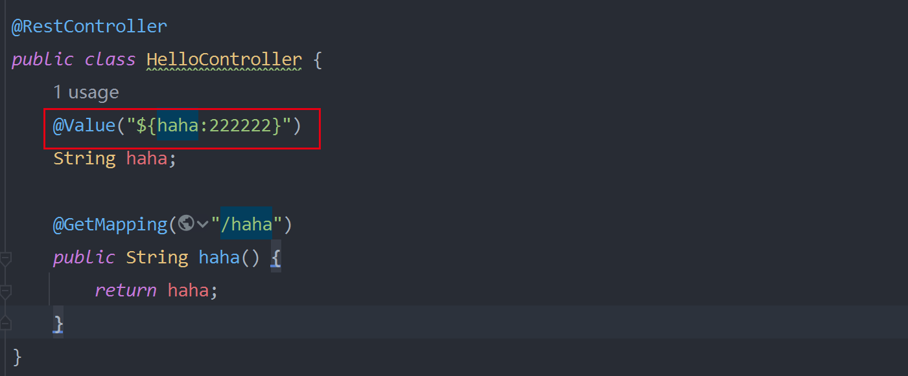

测试结果：

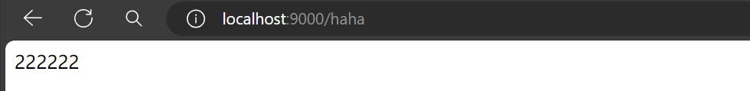

当配置文件中的属性有初始值，此时获取的是配置文件中该变量的初始值。而不是使用@Value注解配置的值。

测试案例：

 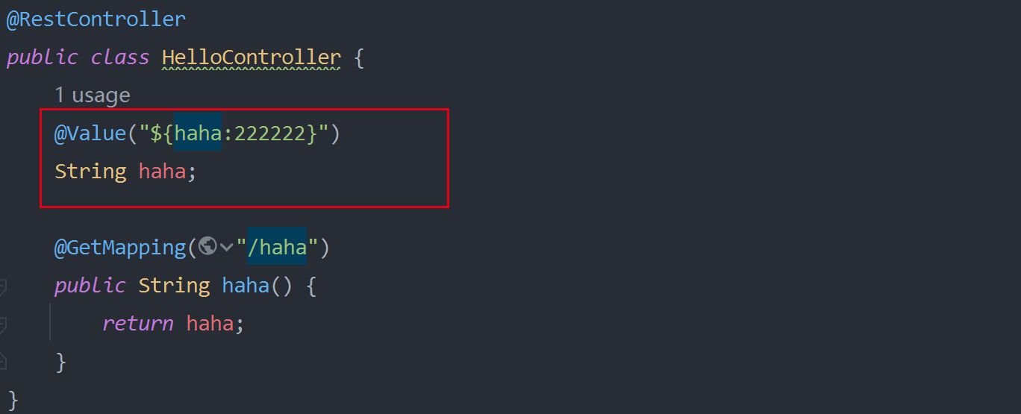

测试结果：

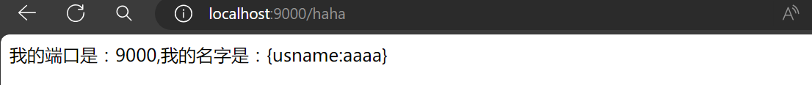

## 4.4、单元测试-Junit5

### 4.4.1、整合

SpringBoot提供了一些列测试工具集及注解方面我们进行测试。

Spring-boot-test提供核心测试能力，spring-boot-test-autoconfigure提供测试的一些自动配偶。

我们只要导入spring-boot-starter-test即可整合测试。

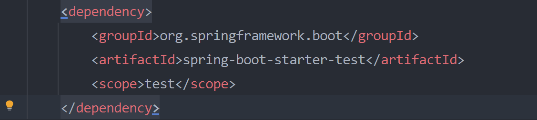

Spring-boot-starter-test默认提供了一下库供我们测试使用。

Junit5：https://junit.org/junit5/

Spring Test：https://docs.spring.io/spring-framework/docs/6.0.4/reference/html/testing.html#integration-testing

AssertJ：https://assertj.github.io/doc/

Hamcrest：https://github.com/hamcrest/JavaHamcrest

Mockito：https://site.mockito.org/

JSONassert：https://github.com/skyscreamer/JSONassert

JsonPath：https://github.com/json-path/JsonPath

### 4.4.2、测试注释

#### 4.4.2.1、组件测试

直接@Autowired容器中的组件进行测试

#### 4.4.2.2、注解

JUnit5的注解与JUnit4的注解有所变化

https://junit.org/junit5/docs/current/user-guide/#writing-tests-annotations

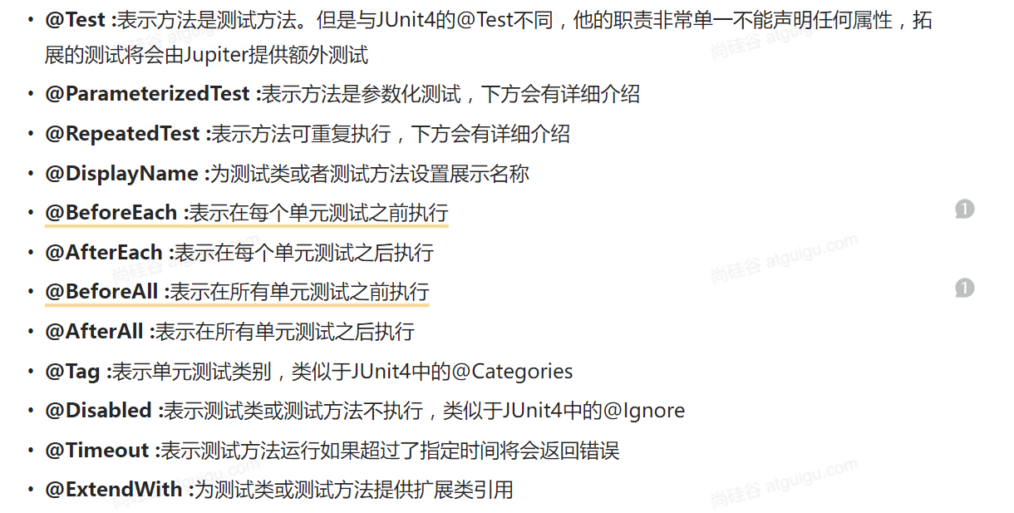 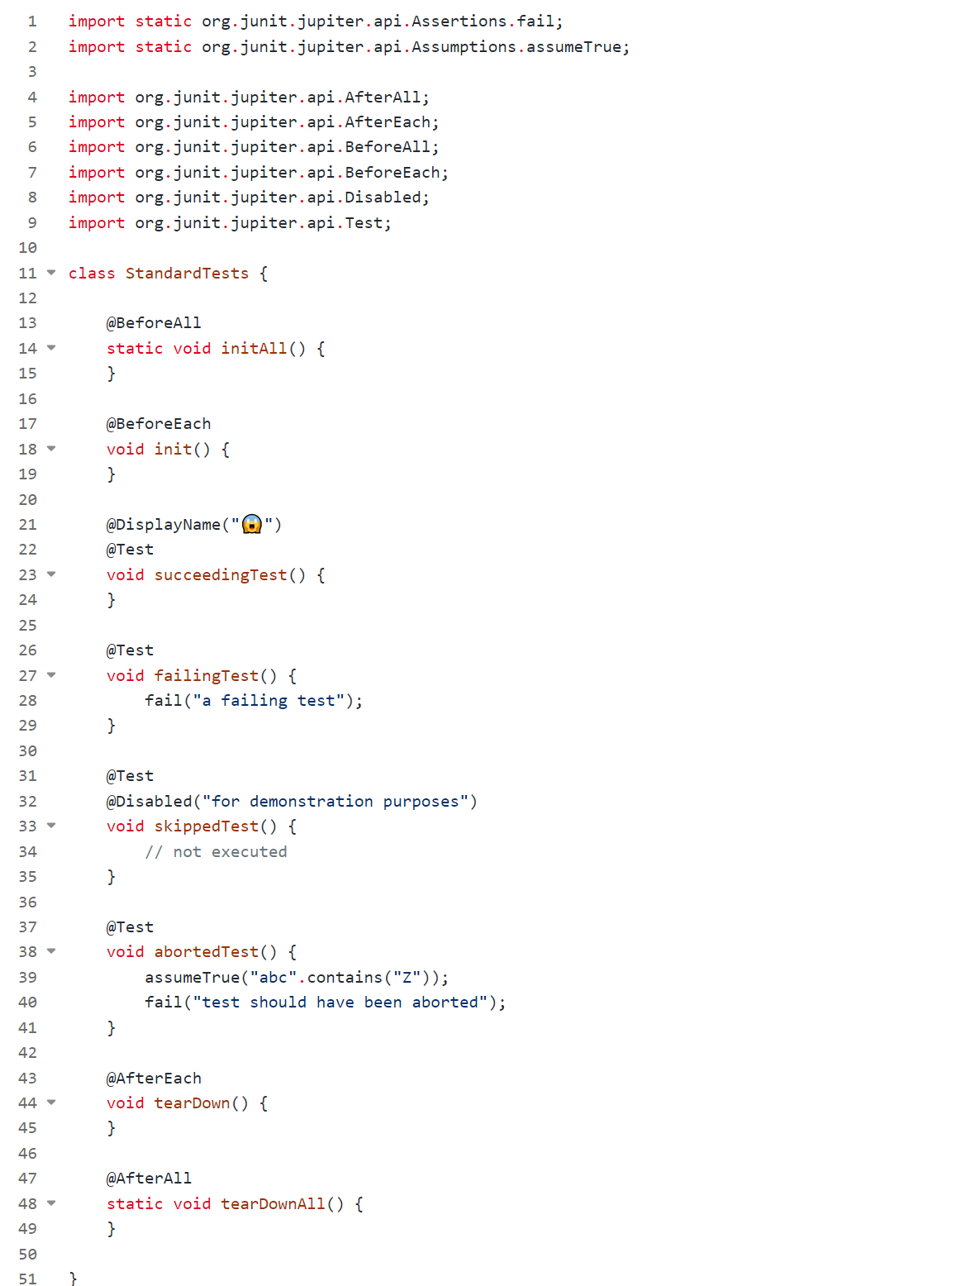

#### 4.4.2.3、断言

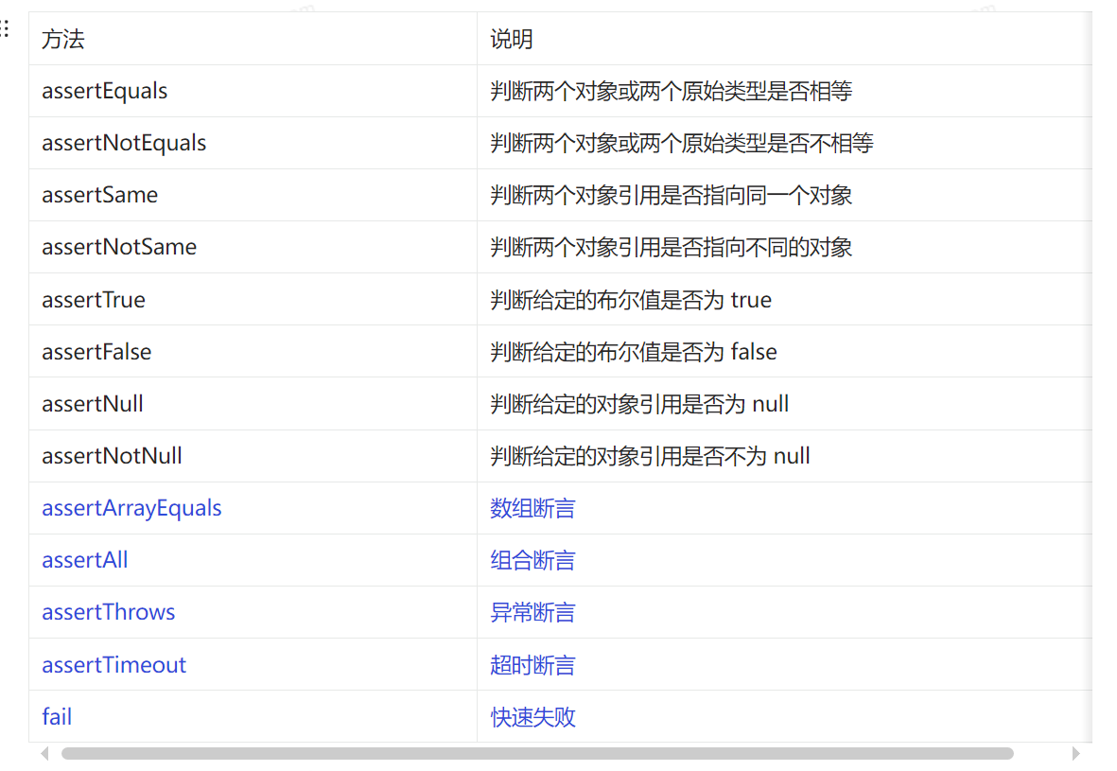

#### 4.4.2.4、嵌套测试



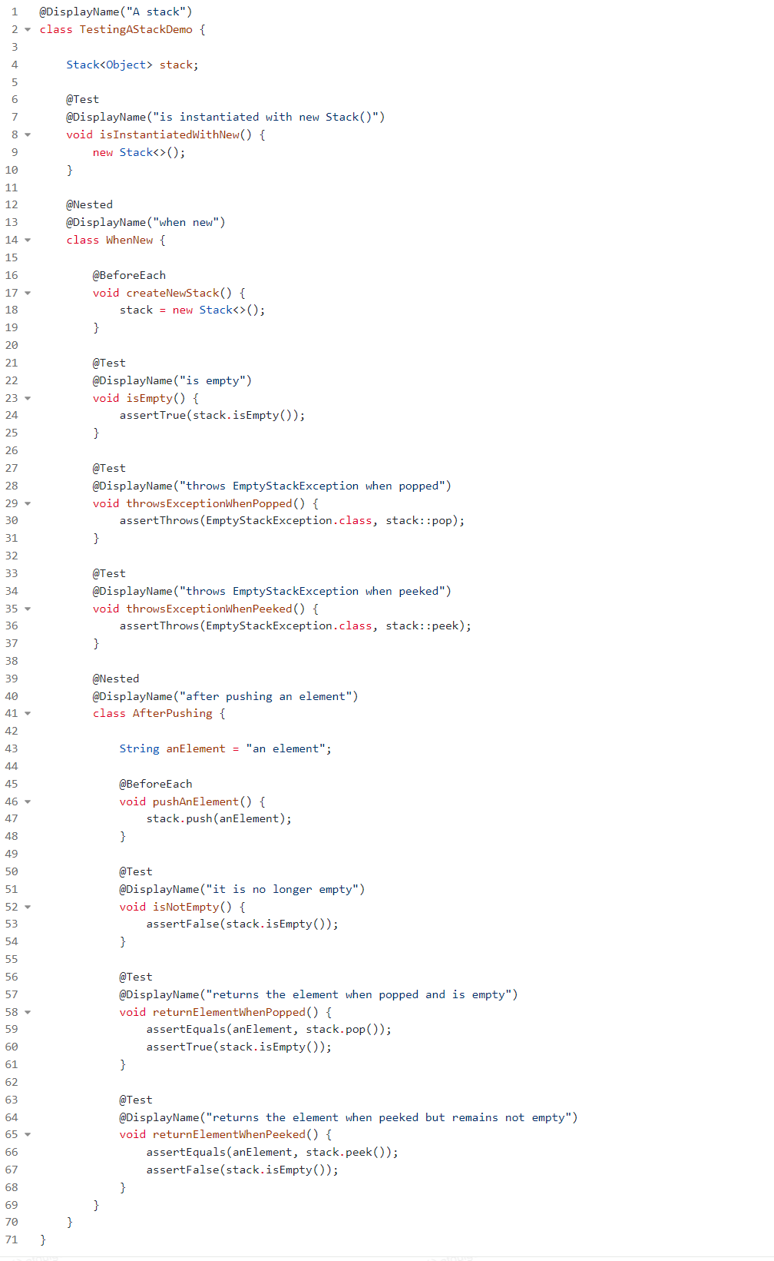

#### 4.4.2.5、参数化测试

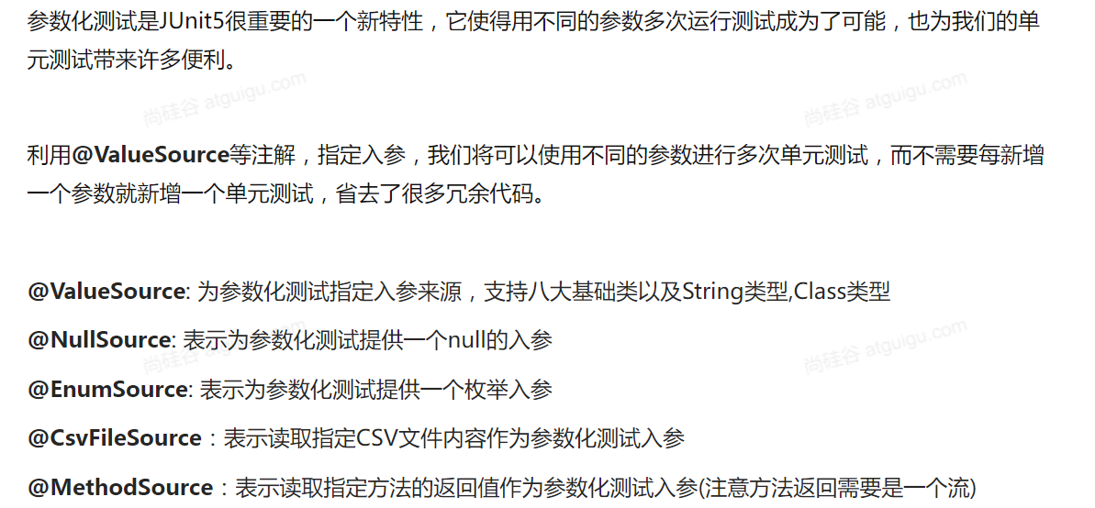

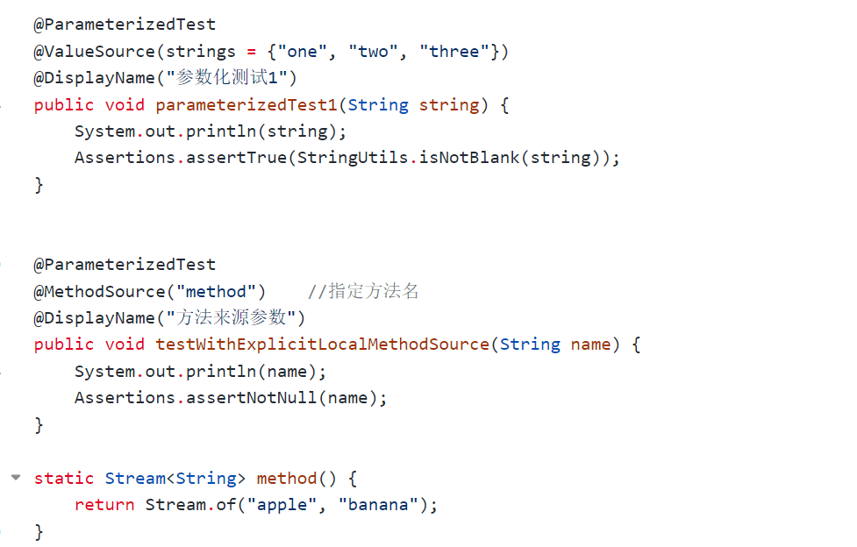

# 5、SpringBoot3-核心原理

## 5.1、事件和监听器

### 5.1.1、生命周期监听

场景：监听应用的生命周期。

#### 5.1.1.1、监听器-SpringApplicationRuleListtener

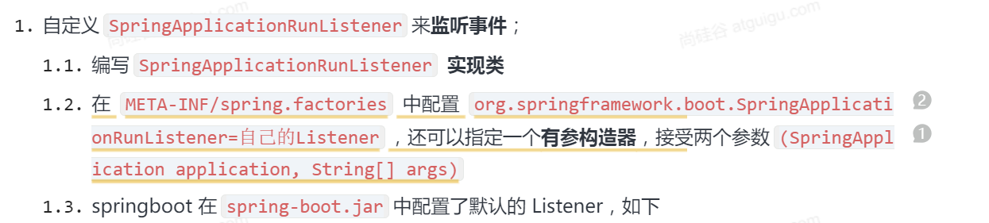

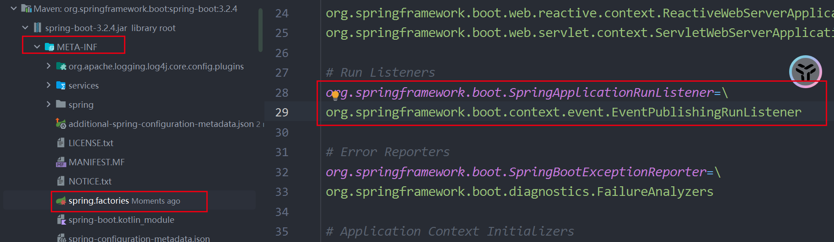

springBoot3生命周期测试案例：

1、创建监听器类MyAppListener，这个监听类必须实现SpringApplicationListener类，如上图所示，该类为SpringBoot默认配置的监听器类。自定义监听器，必须实现默认监听器类。

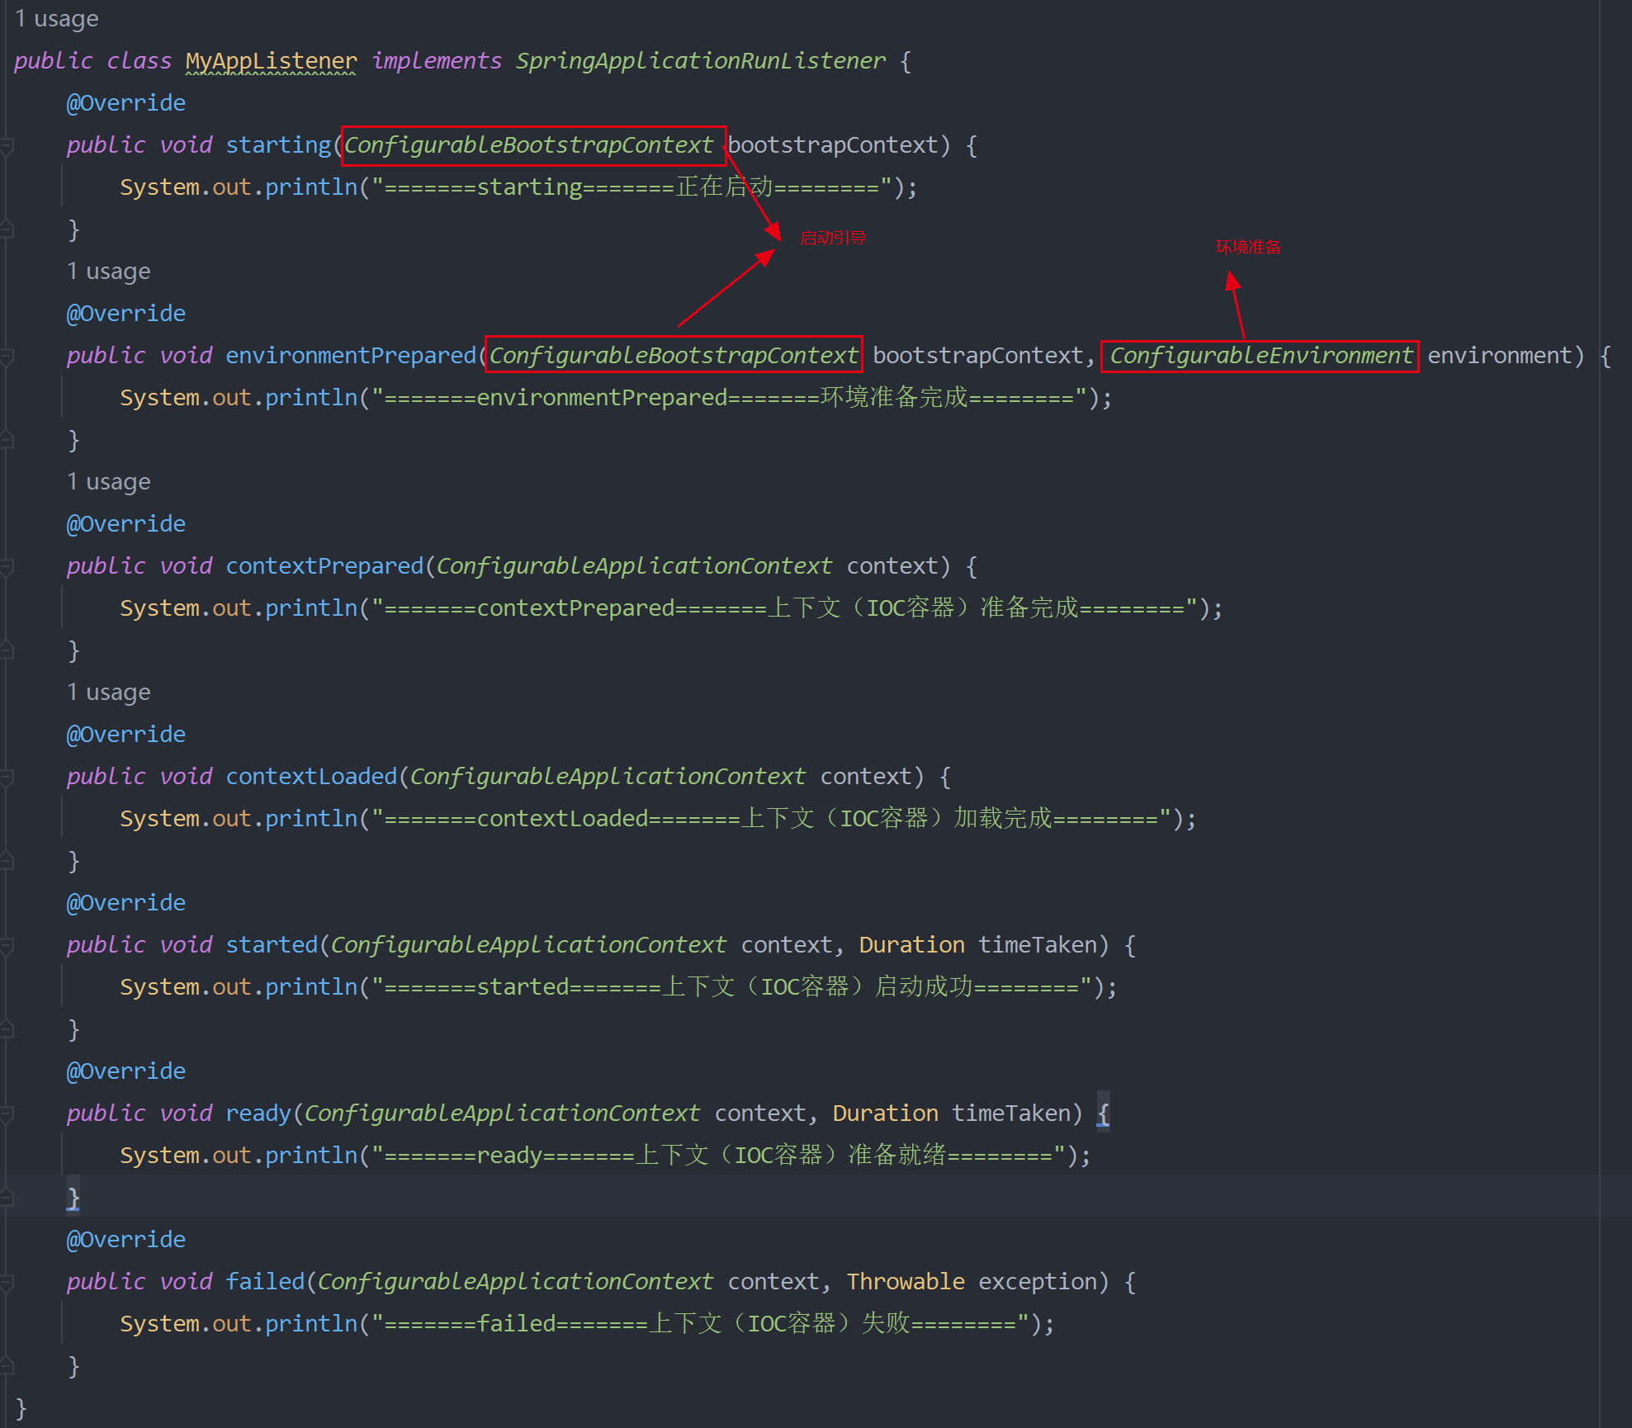

2、编写配置文件，在resources文件夹下创建META-INF文件夹，在META-INF文件夹下创建spring.factories配置文件，配置自定义的监听器。



测试结果；

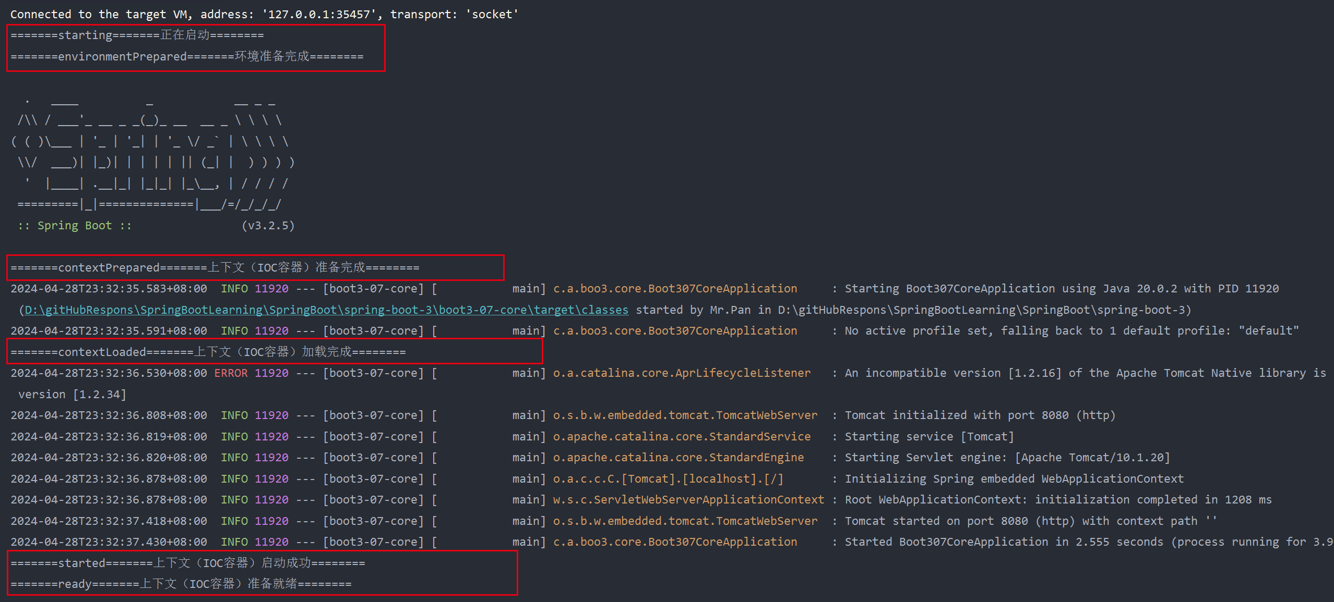

总结：

/**

* SpringBoot应用生命周期监听

* Listener先要从META-INF/spring.factories读到

* 1、引导：利用BootStrapContext引导整个项目启动

* starting: 应用开始，SpringApplication的run方法一调用，只要BootStrapContext就执行

* environmentPrepared:环境准备好（把启动参数等绑定到环境变量中），但是IOC容器还没有创建；【调一次】

* 2、启动：

* contextPrepared:ioc容器创建并准备好，但是sources(主配置累)没加载。并关闭引导上下文；组件都没创建【调一次】

* contextLoaded:ioc容器加载。主配置类加载进去了。但是ioc容器还没刷新（我们的bean没创建），refalsh，spring创建组件的12步骤

* =========截止以前，ioc容器里面还没有造bean尼============

* started:ioc容器刷新了（所有的bean造好了），但是runner没调用。

* ready:ioc容器刷新了（所有的bean造好了），所有的runner调用完了。

* 3、运行：

* 以前步骤都正确执行，代表容器runing.

*/

#### 5.1.1.2、生命周期全流程

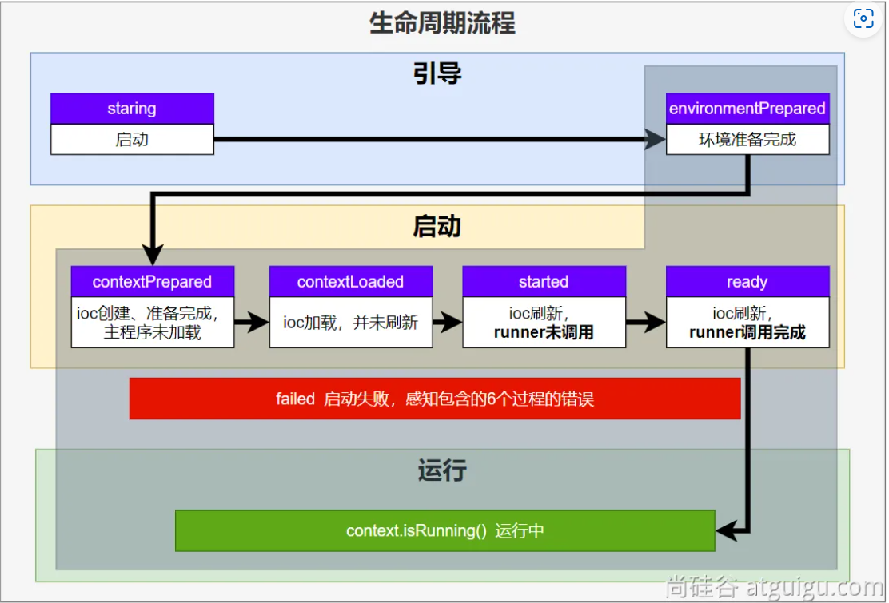

### 5.1.2、事件触发时计

#### 5.1.2.1、各种回调监听器

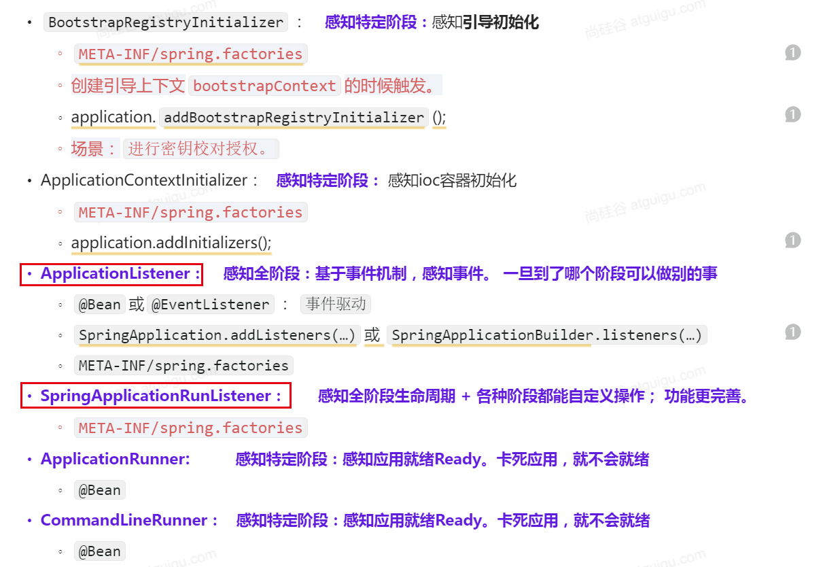

测试案例：

自定义ApplicationListener事件监听

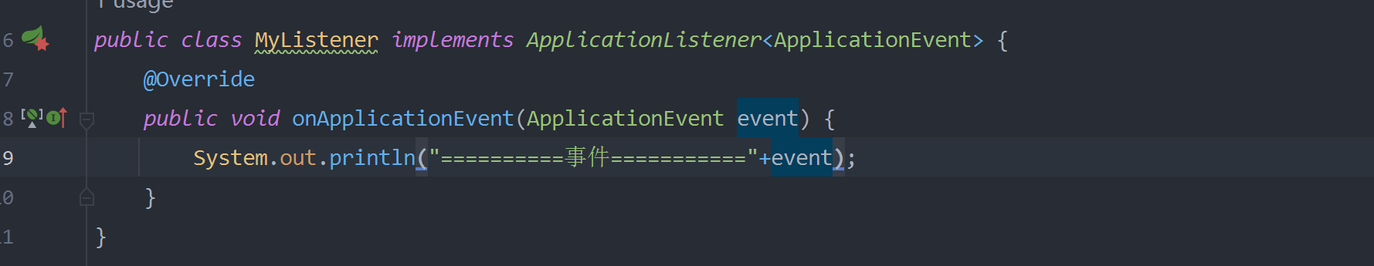

在META_INF下的spring.factories中配置事件监听

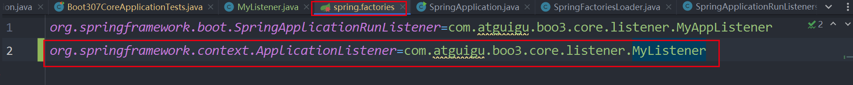

测试结果:

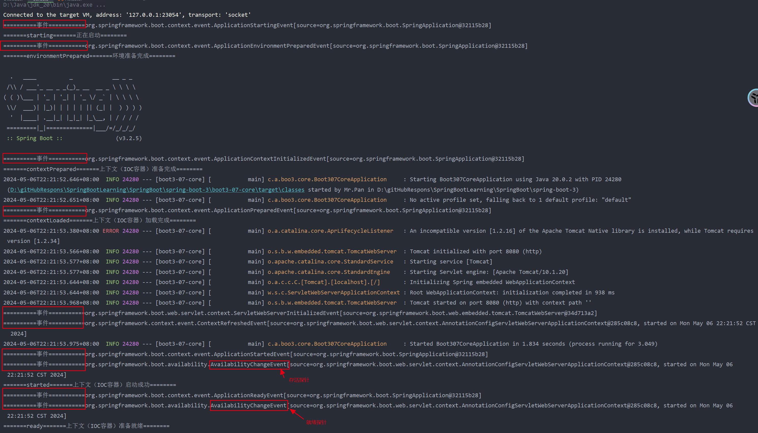

测试案例：

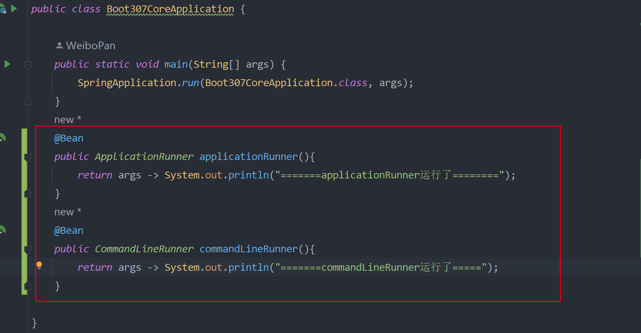测试结果：

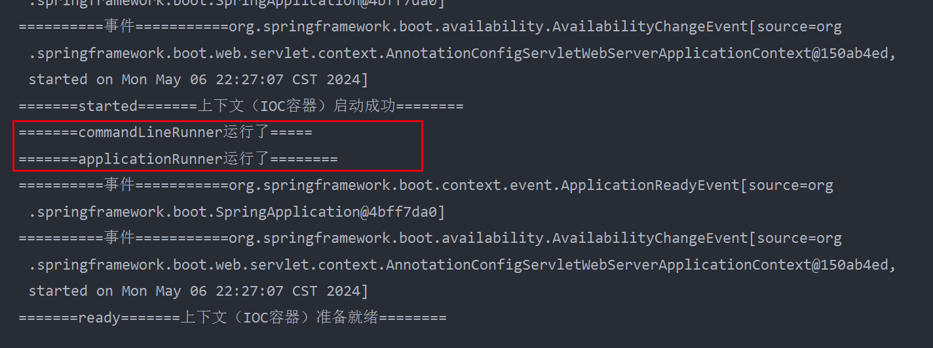

最佳实战：

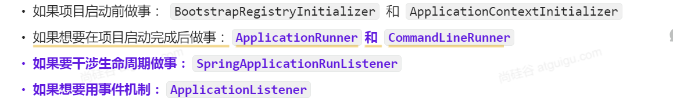

#### 5.1.2.2、完整触发流程

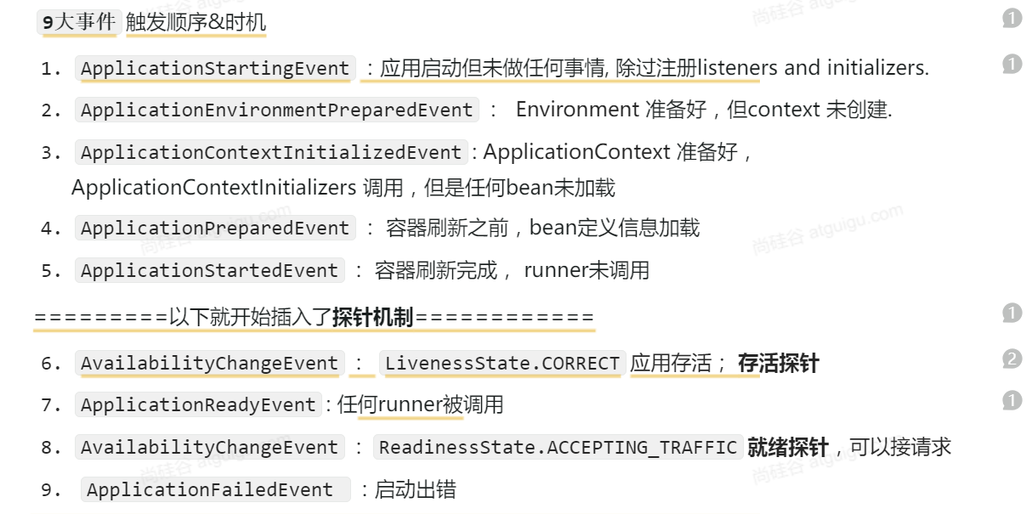 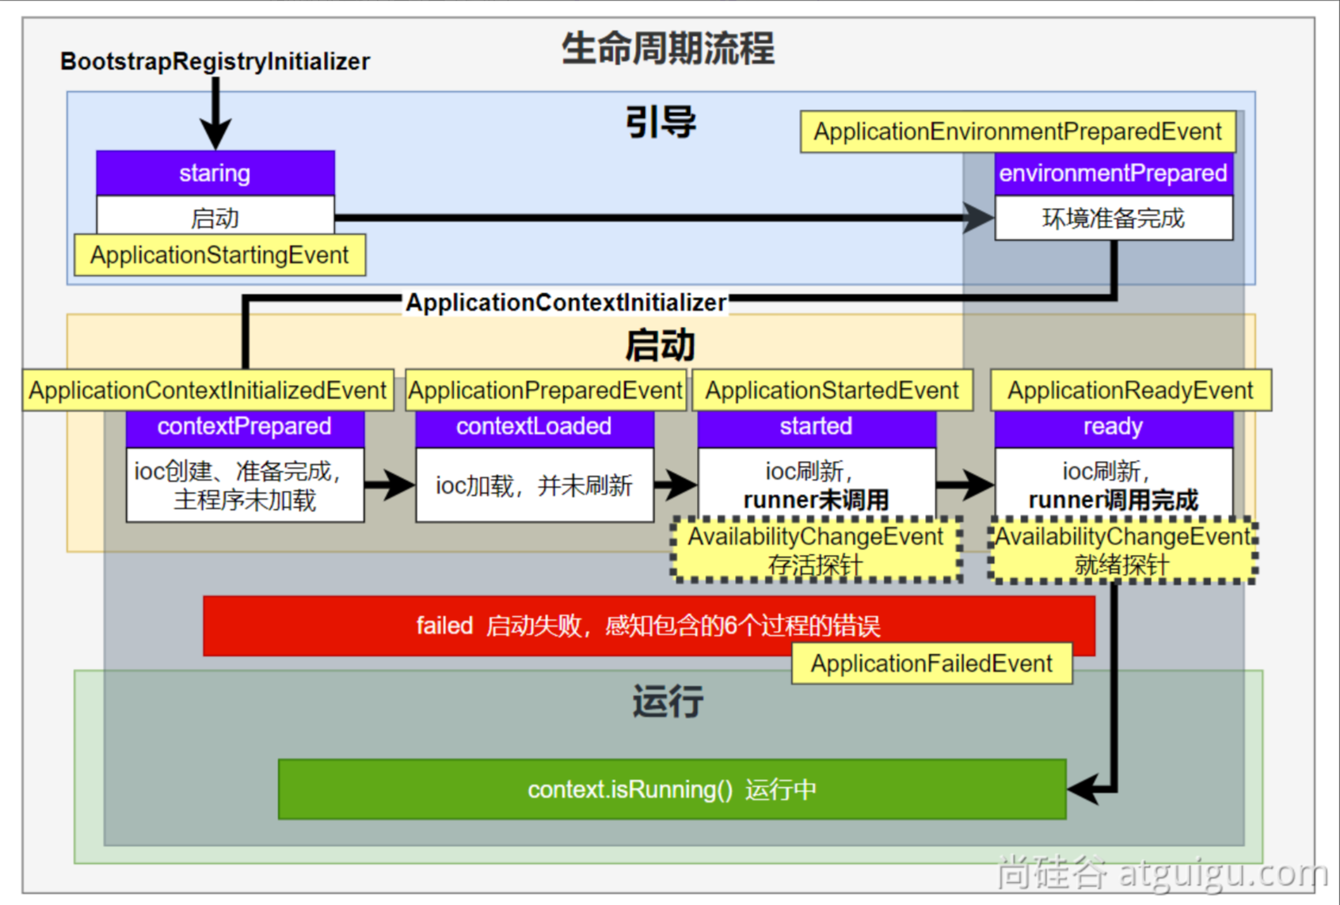

应用事件发送顺序如下：

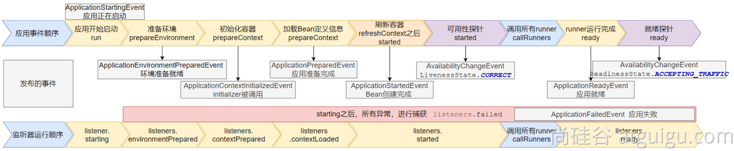

**SpringBoot生命周期中的start之前的探针是存活探针，之后的探针是就绪探针。**

**AvaliabilityChangeEvent存活探针，感知应用是否存活了：可能是植物状态，虽然活着，但是不能处理请求。**

**AvailabilityChangeEvent就绪探针，应用是否就绪了：能响应请求，说明缺失活的比较好。**

#### 5.1.2.3、SpringBoot事件驱动开发

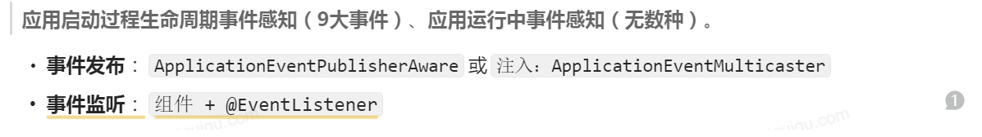 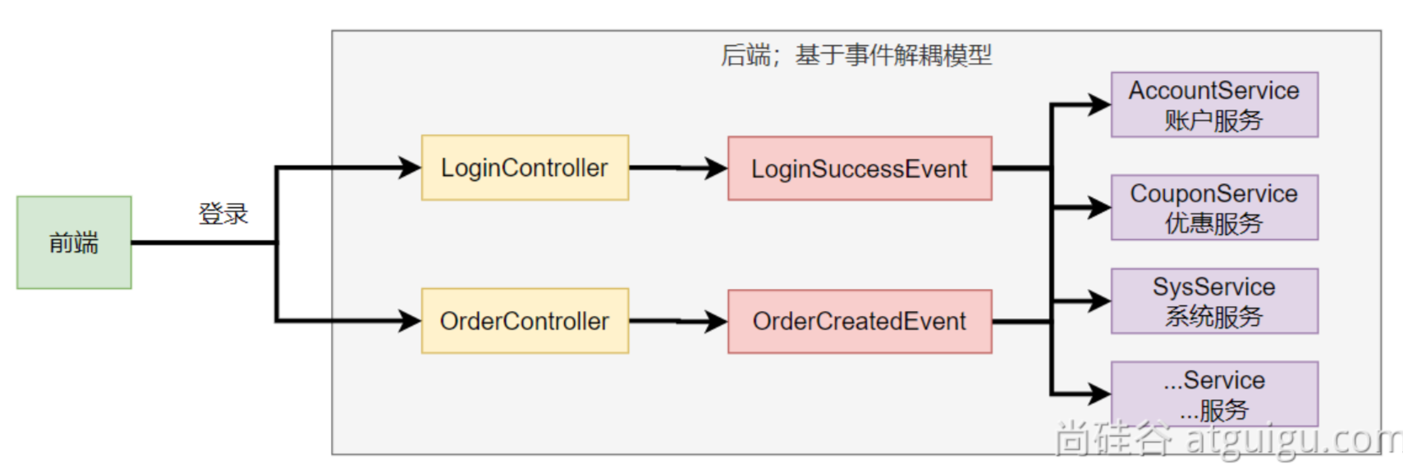 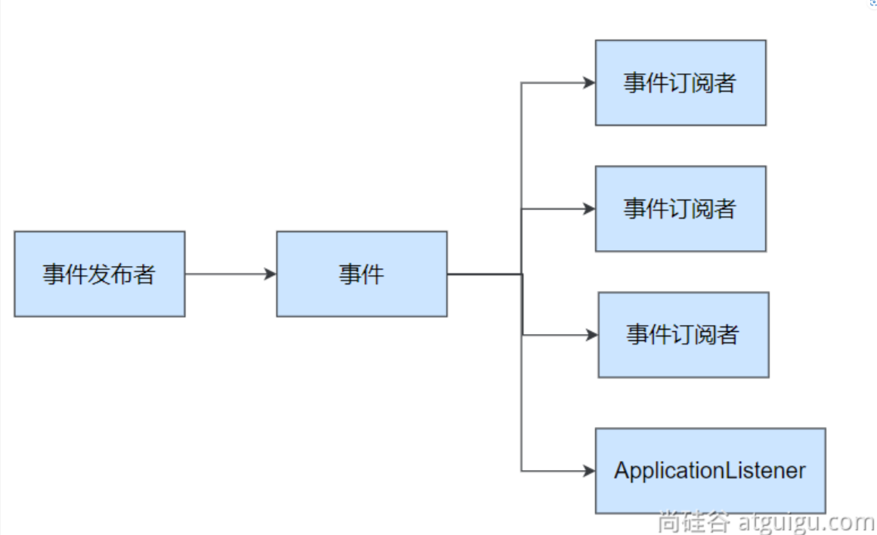

测试案例背景：某个用户登录系统成功后，需要给这个登录成功的用户 账户服务自动增加积分、优惠服务自动领取优惠券、系统服务登记用户登录信息。

测试1、使用业务驱动模式开发：

1、模拟不同服务的逻辑：

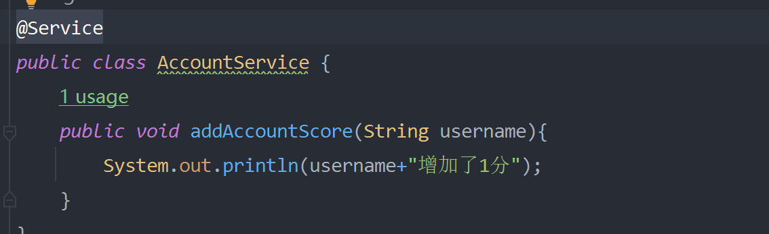 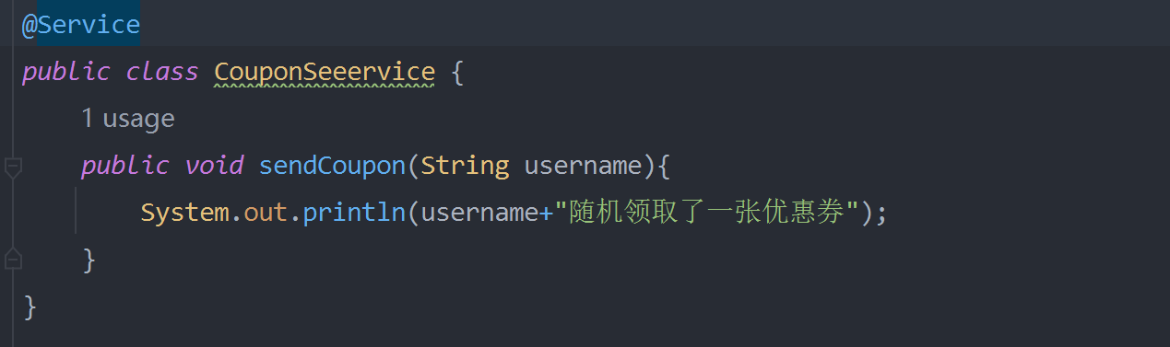 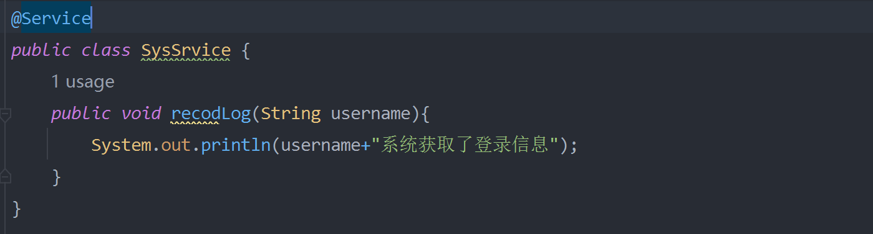

2、在登录方法中调用这个三种服务的方法；

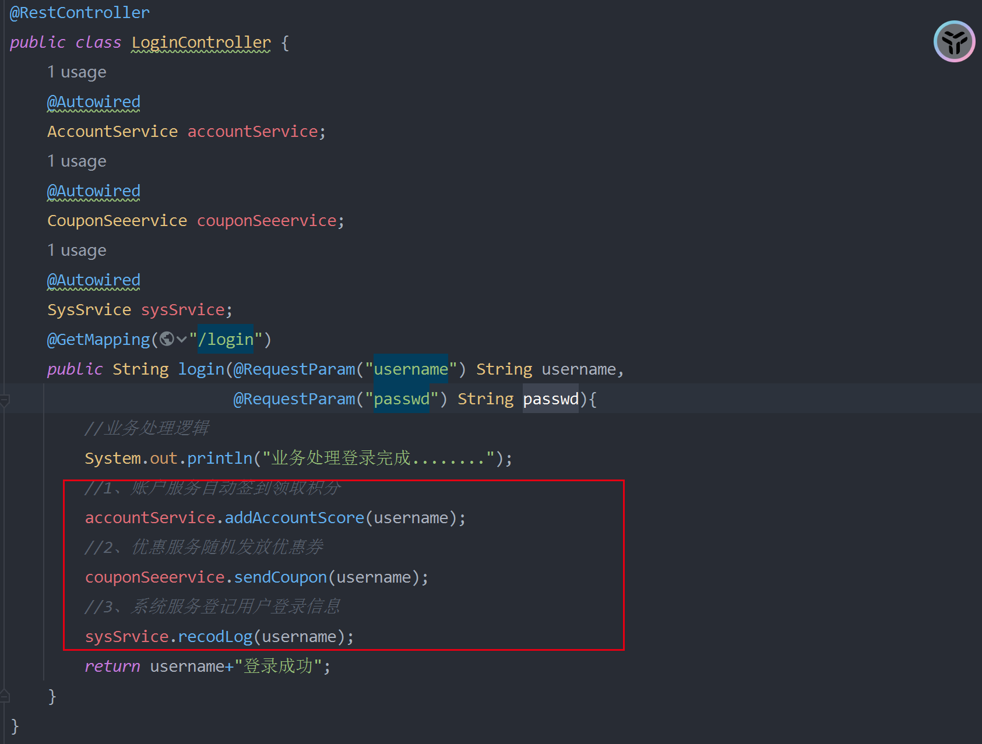

测试结果：

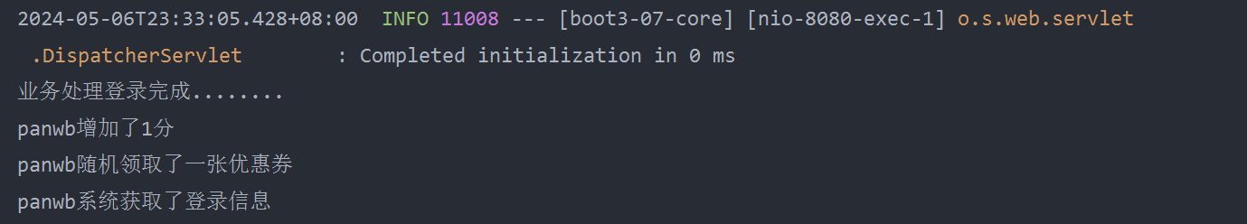

上面的例子存在问题：如果后期在登录之后需要增加其他操作，那么还要修改LoginController中的login方法。但是从设计的模式的角度来看，这种操作是不合适的。

建议采用：

**设计模式：对新增开放，对修改关闭。**

所以，此处应该采用事件驱动的方式编写代码。

测试案例2：事件驱动的方式编写代码

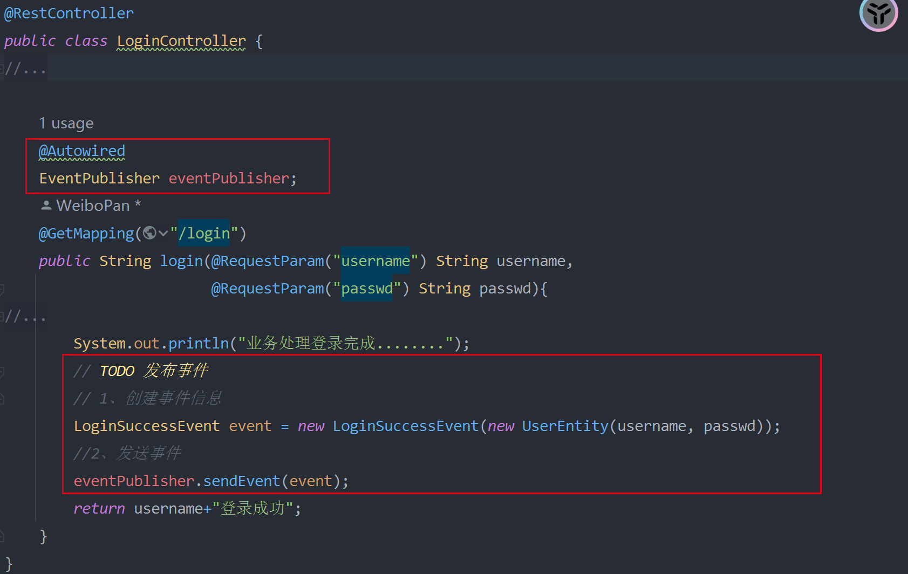

1、创建事件信息

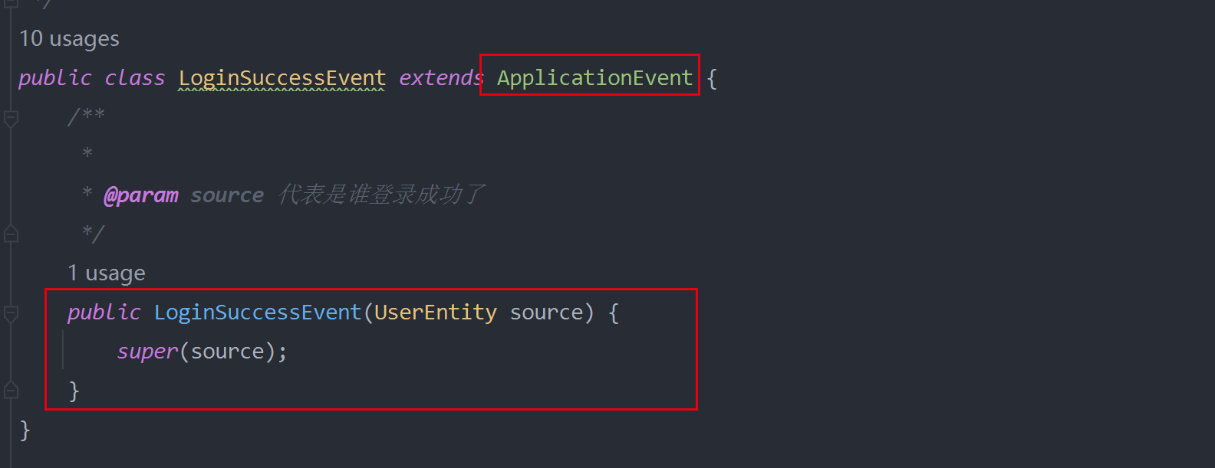

2、发送事件

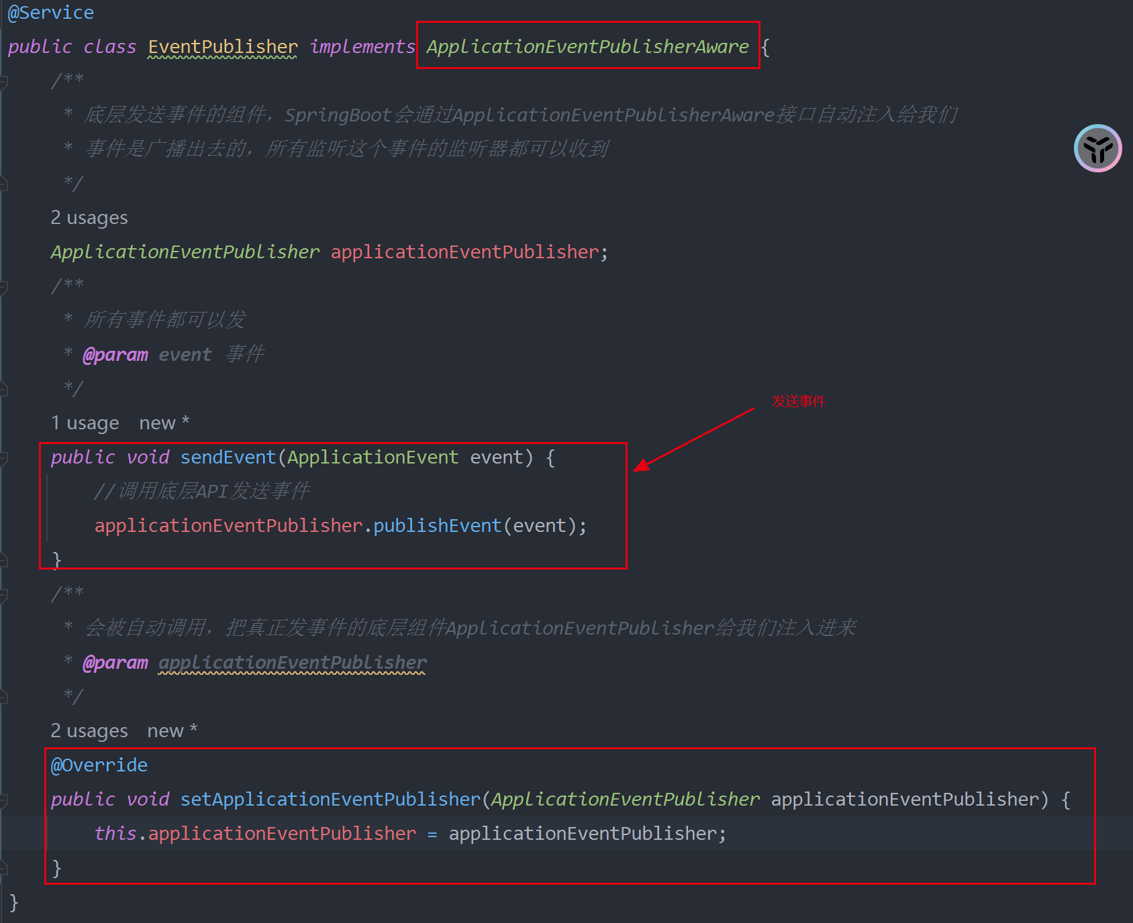

3、事件监听：两种方式

3.1、实现ApplicationListener接口

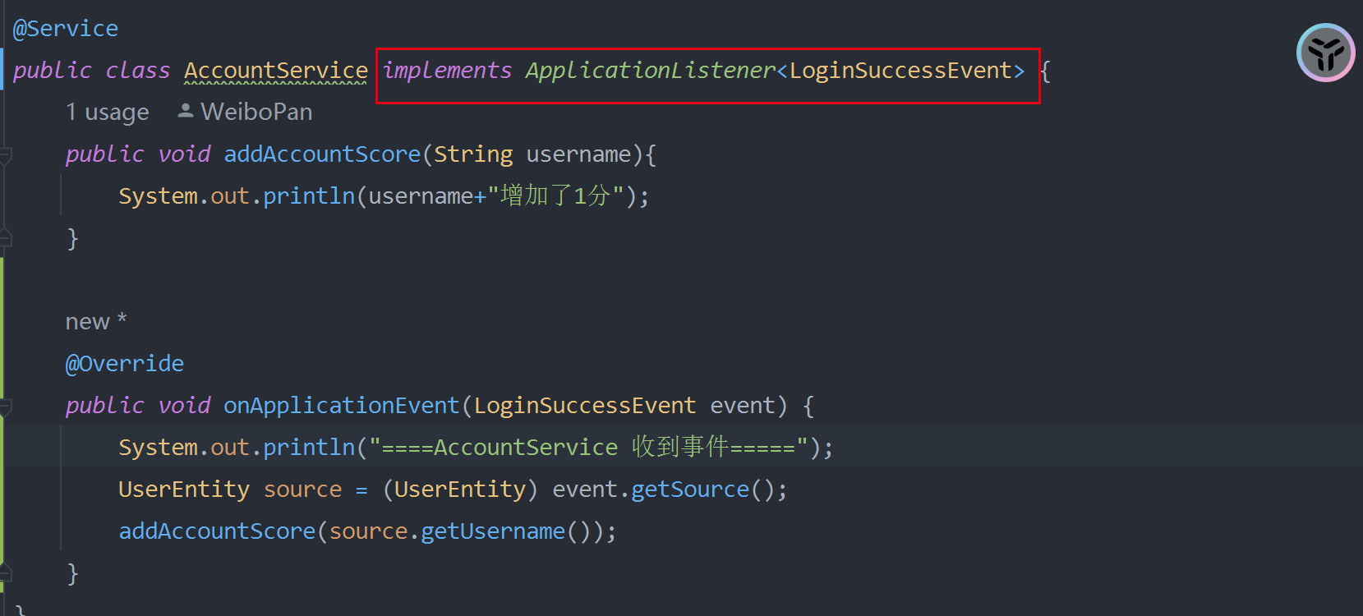

3.2、使用@EventListener注解

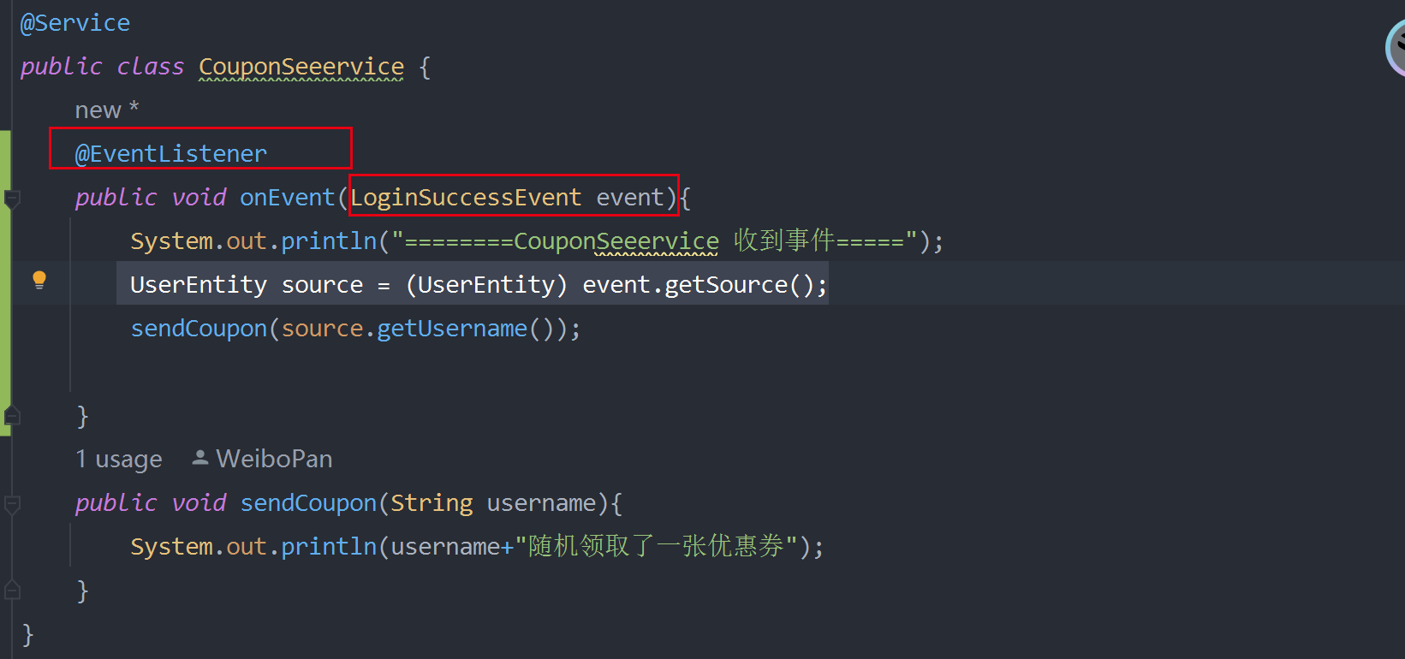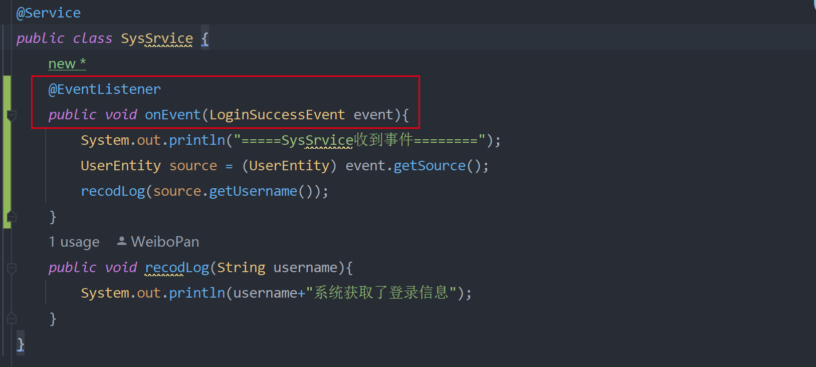

测试结果：

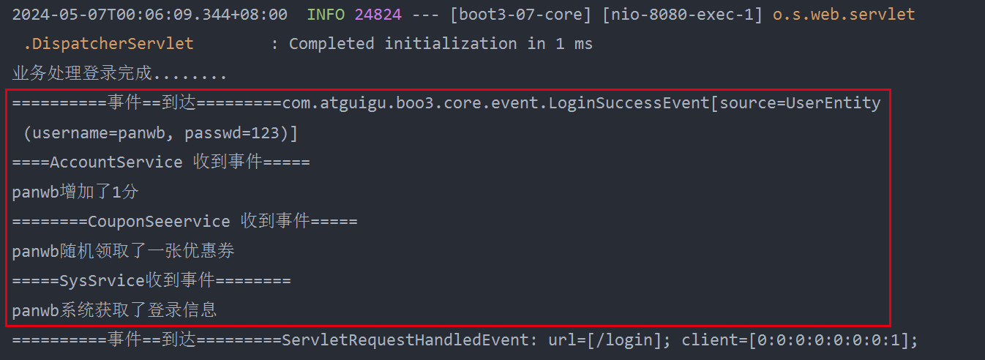

## 5.2、自动配置原理

### 5.2.1、入门理解

**应用关注的三大核心：场景、配置、组件。**

#### 5.2.1.1、自动配置流程

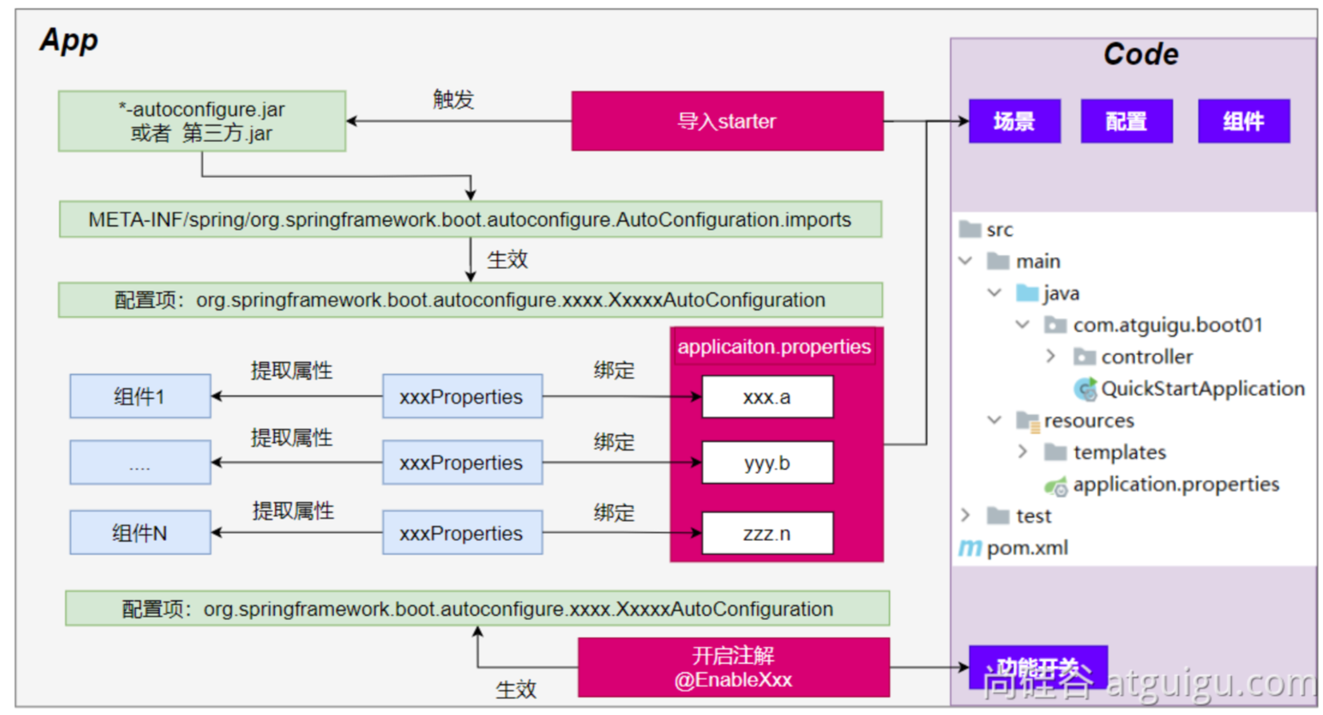

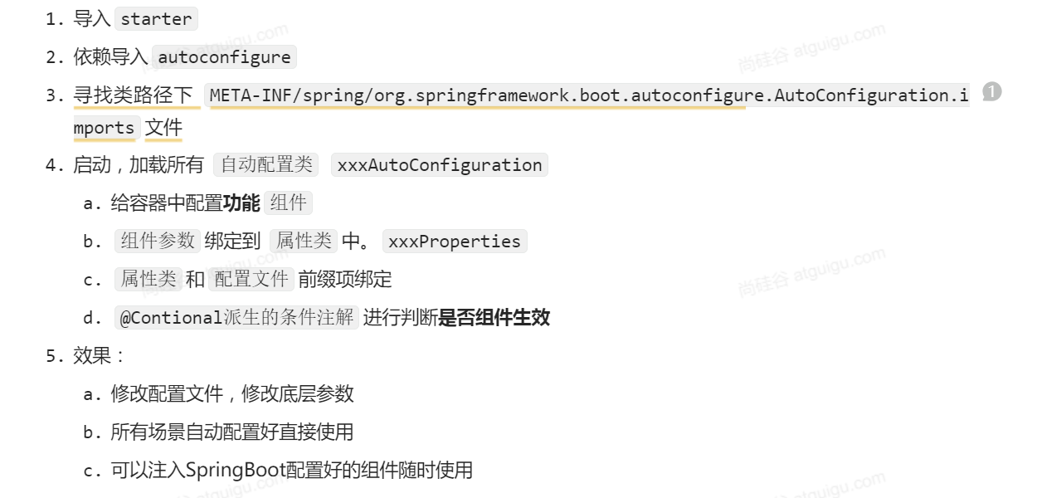

#### 5.2.1.2、SPI功能

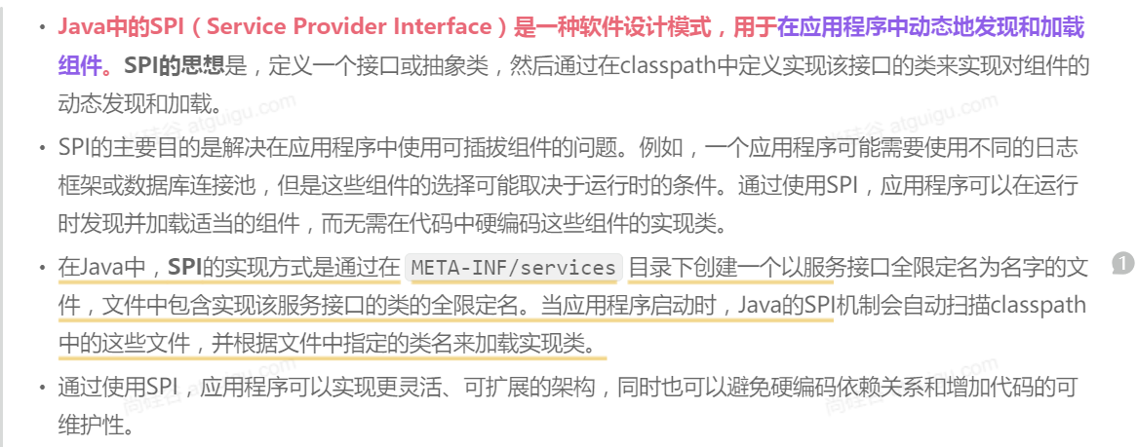

#### 5.2.1.3、功能开关

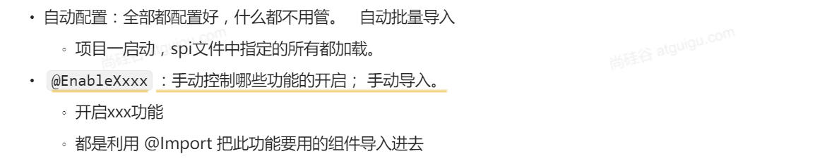

### 5.2.2、进阶理解

#### 5.2.2.1、@SpringBootApplication注解

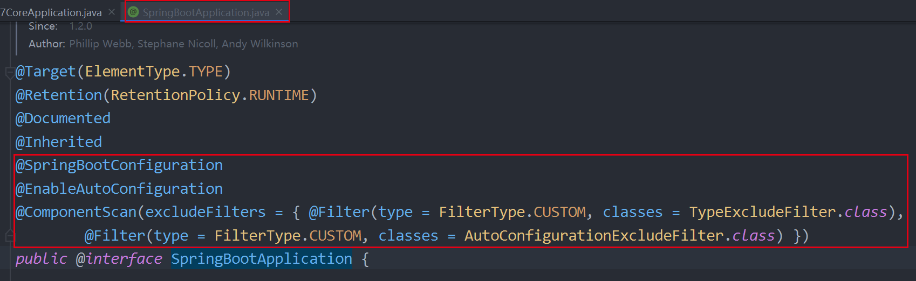

@SpringBootApplication注解是一个复合注解，该注解还包括三个部分，分别是@SpringBootConfiguration、@EnablAutoConfiguration、@ComponentScan；

1、**@SpringBootConfiguration：就是： @Configuration ，容器中的组件，配置类。spring ioc启动就会加载创建这个类对象。**

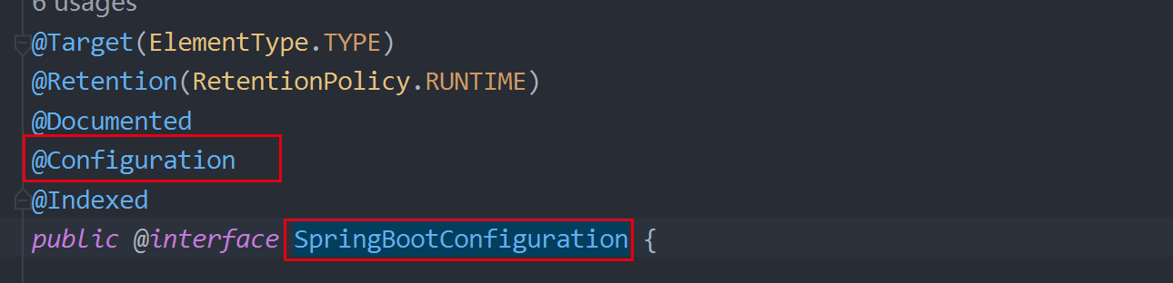

2、**@EnablAutoConfiguration ： 开启自动配置**

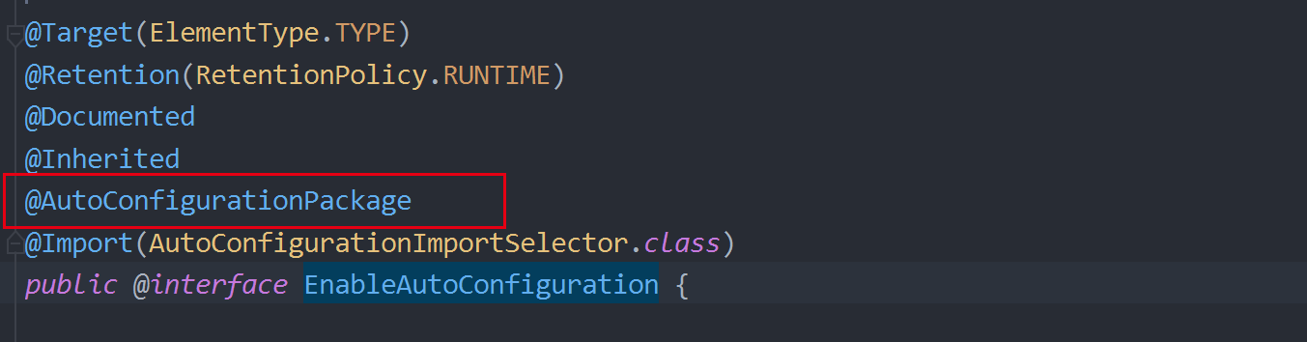

开启自动配置。其中@EnablAutoConfiguration注解有是由@AutoConfigurationPackage注解和 @Import(AutoConfigurationImportSelector.class)组成。

3、**@AutoConfigurationPackage：扫描住程序包，加载自己的组件。**

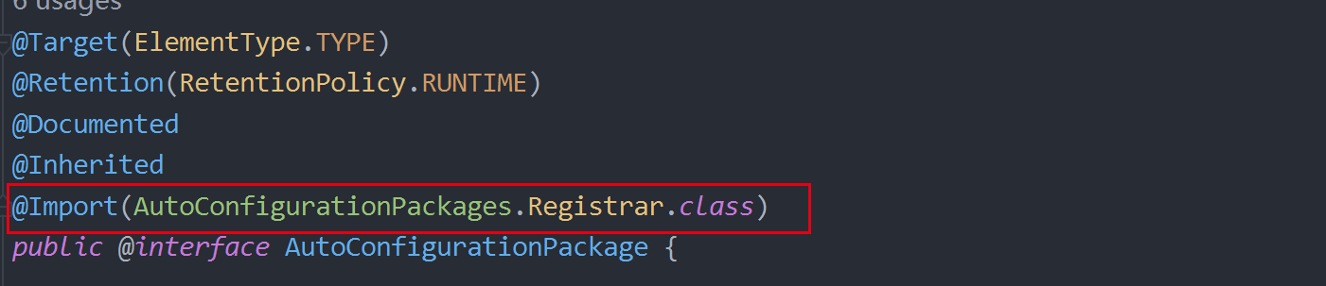

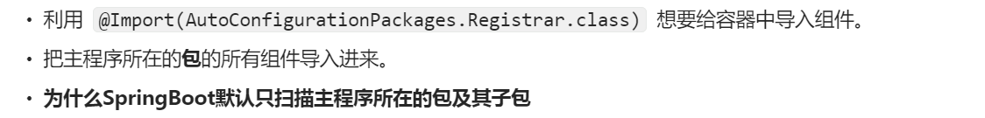

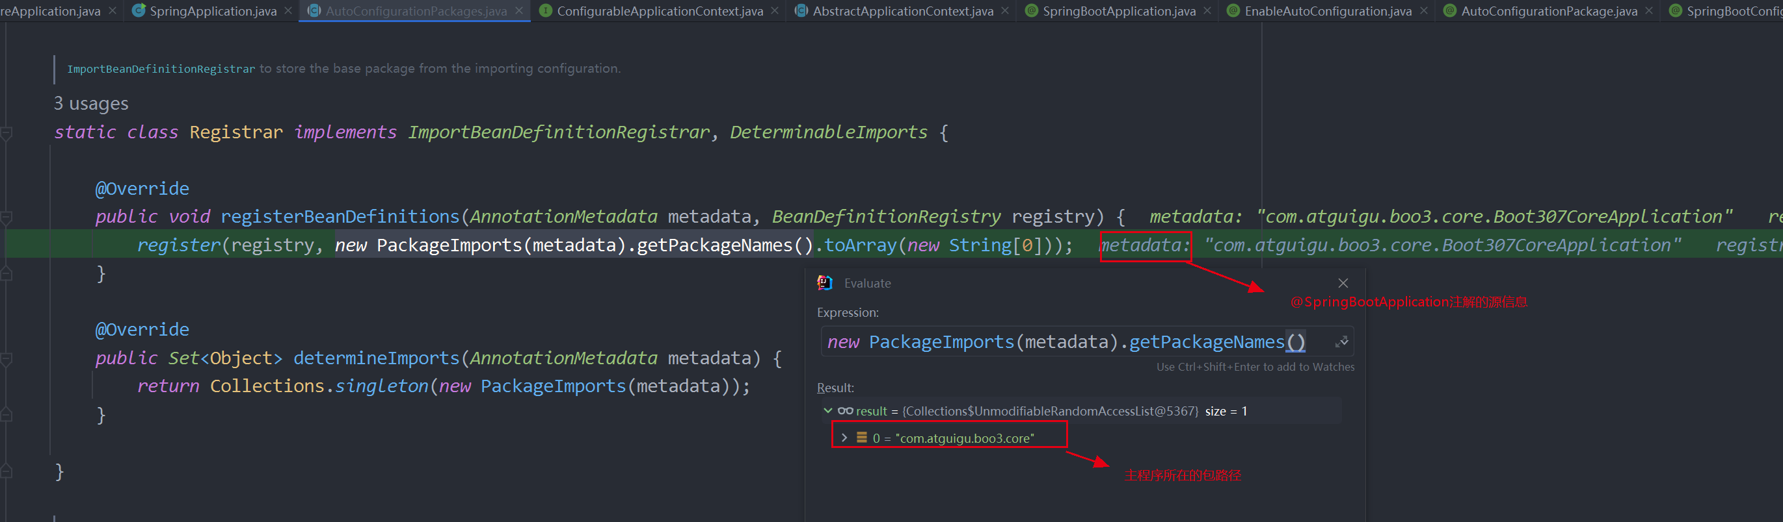

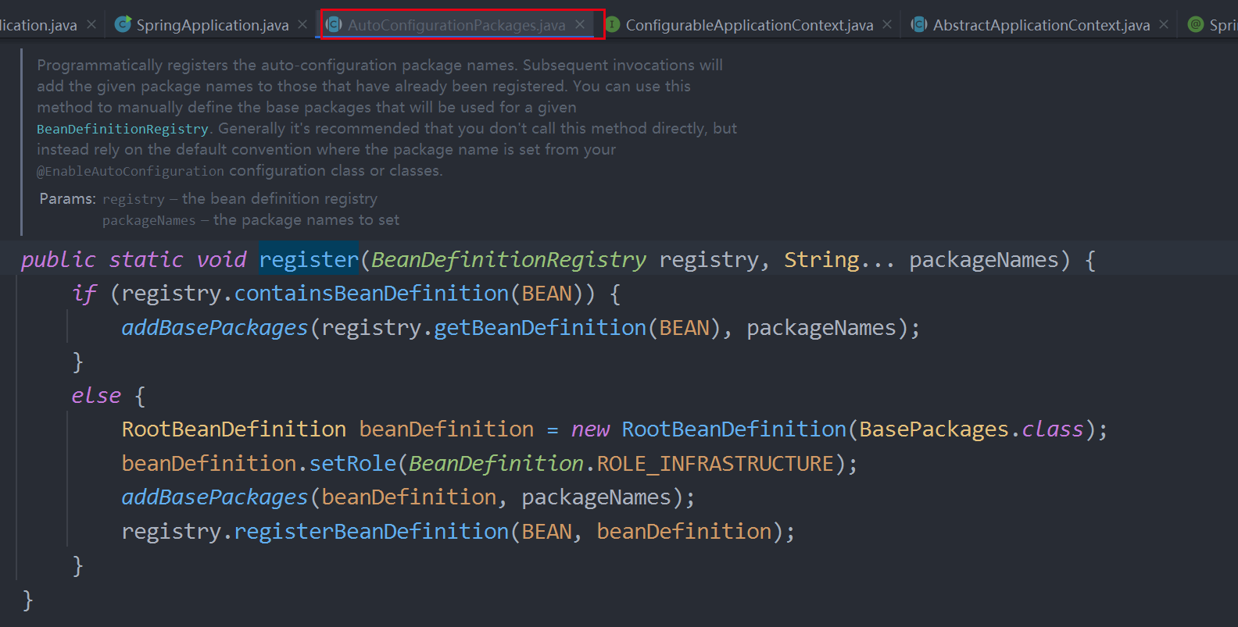

4、@Import(AutoConfigurationImportSelector.class)：加载所有自动配置类，加载starter导入的组件。

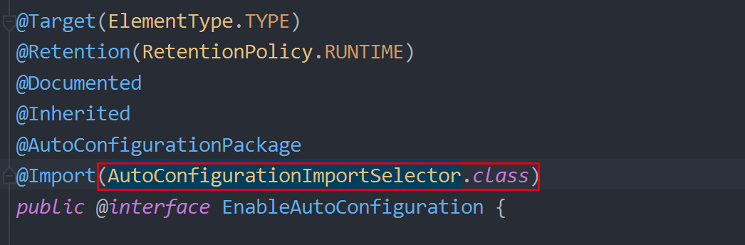

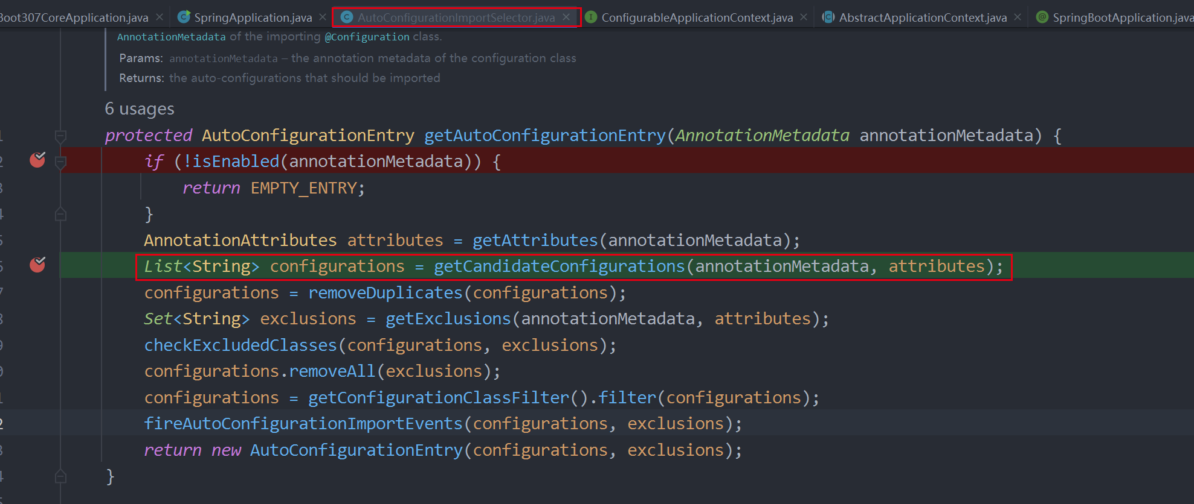 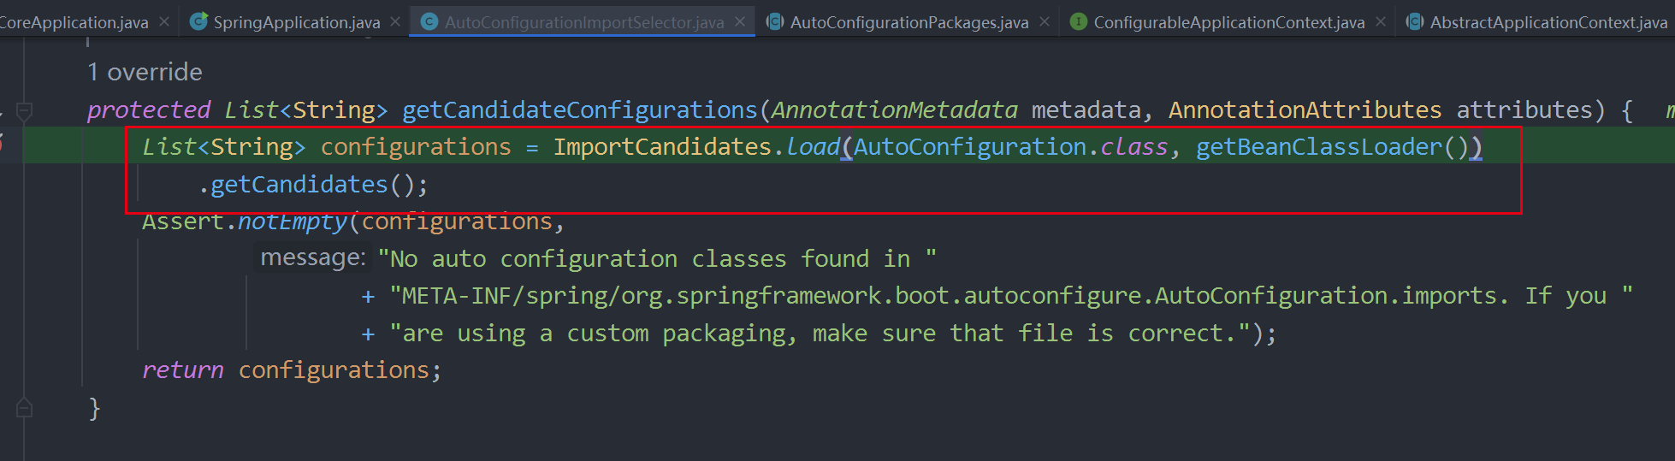 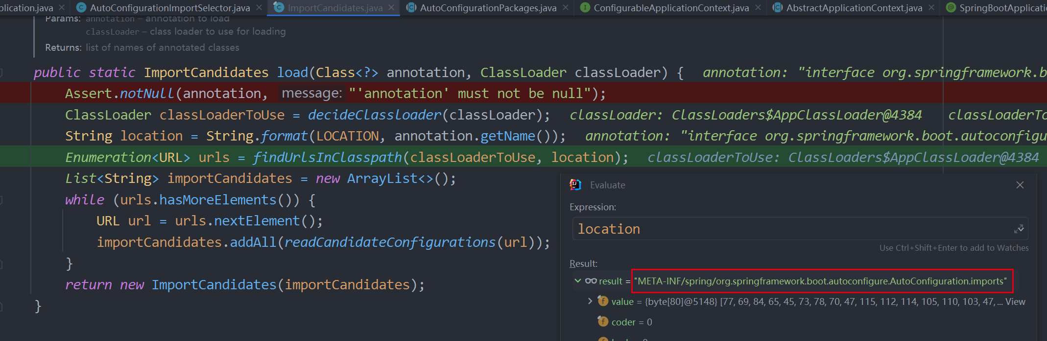

扫描SPI文件：

META-INF/spring/org.springframework.boot.autoconfigure.AutConfiguration.imports

5、**ComponentSacn:**

**组件扫描：排除一些组件（哪些不要）**

**排除前面已经扫描进来的“配置类”、“自动配置类”**

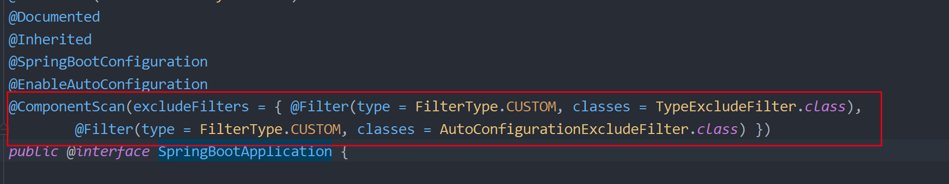

执行过程：

先执行@ComponentScan，再执行@EnableAutoConfiguration，最后执行@SpringBootConfiguration

#### 5.2.2.2、完整启动流程

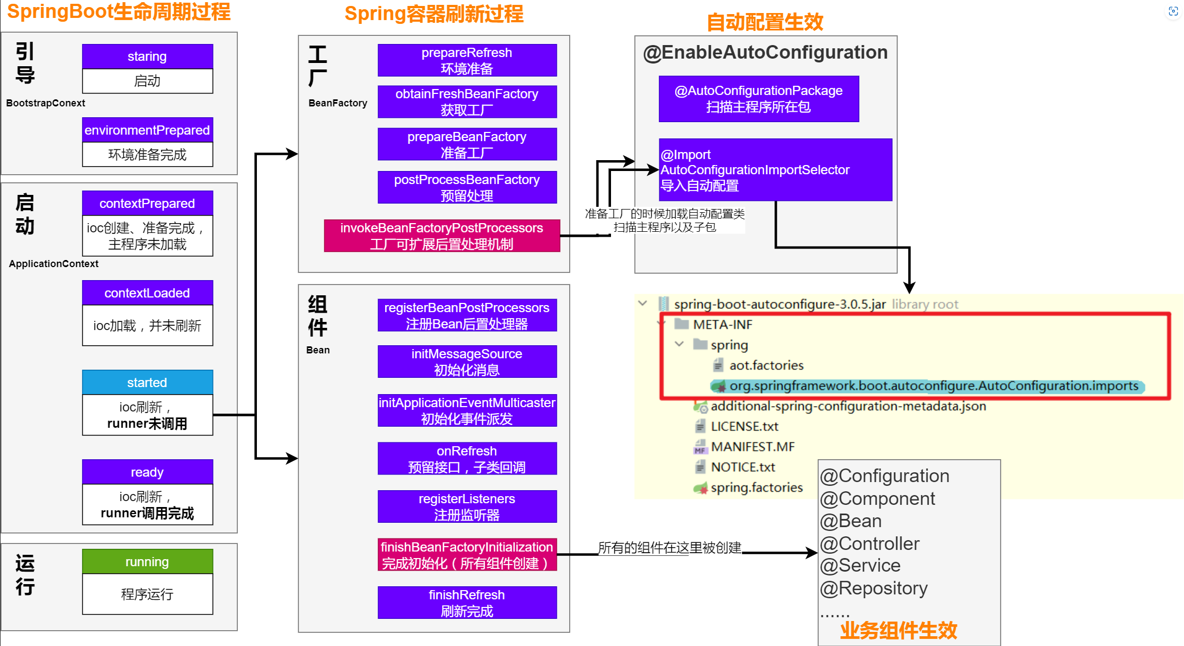

## 5.3、自定义starter

场景：抽取聊天机器人场景，它可以打招呼

效果：任何项目倒入此starter都具有打招呼功能，并且问候语中的人名需要在配置文件中修改

（1）、创建自定义starter项目，引入spring-boot-starter基于依赖

（2）、编写模块功能，引入模块所需要的依赖。编写xxxAutoConfiguration自动配置类

（3）、编写配置文件

META-INF/spring/org.springframework.boot.autoconfigure.AutoConfiguration.imports指定启动需要加载的自动配置。

（4）、其他项目引入即可使用

### 5.3.1、业务代码

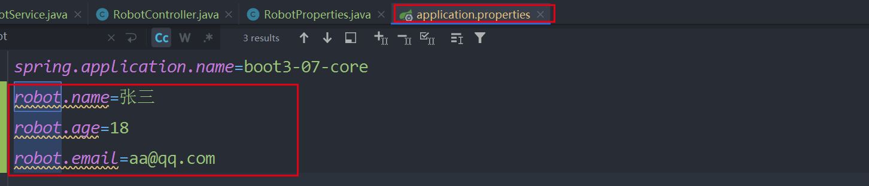

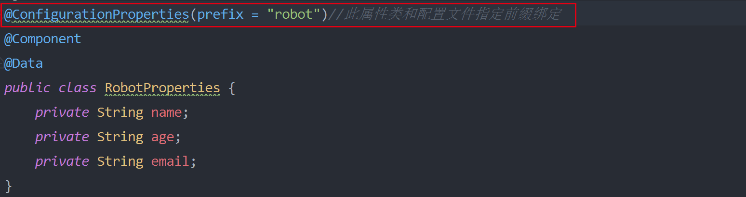 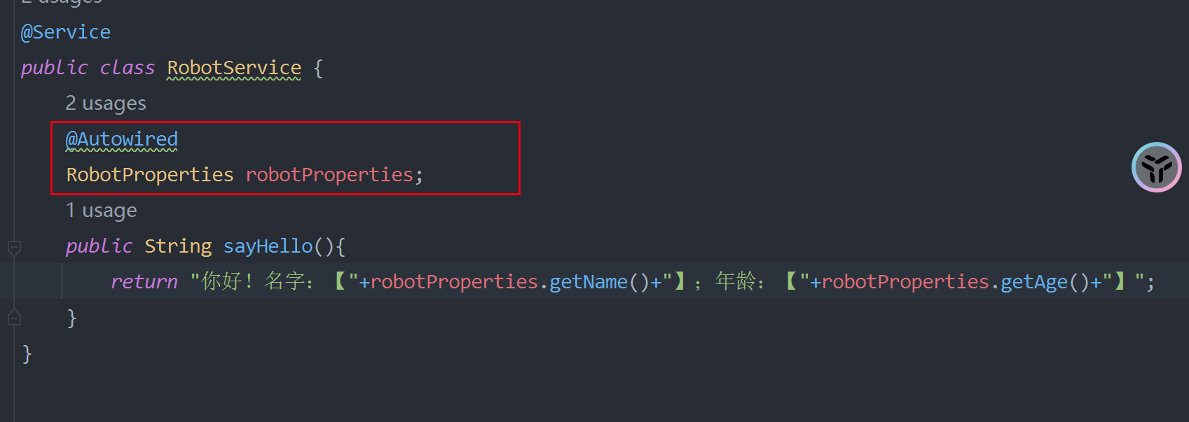 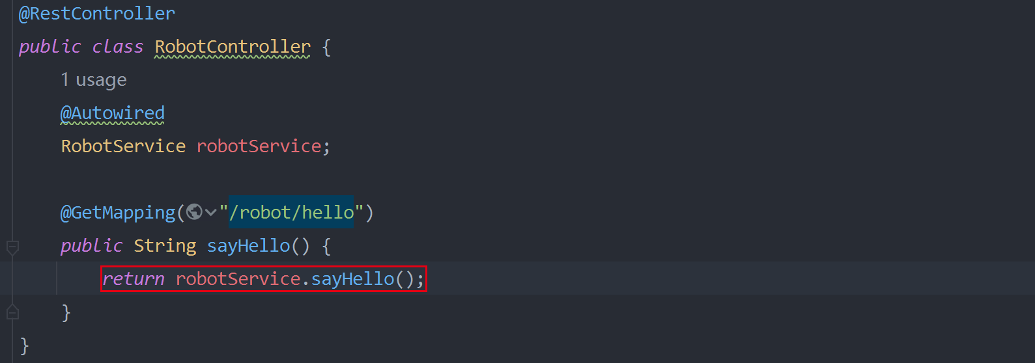

测试结果：

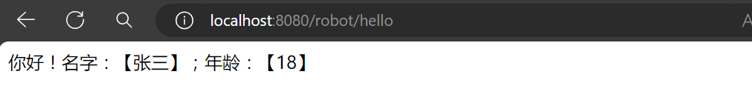

配置文件和实体配置类绑定后，不能自动提示时，导入配置自动提示器，重启后，就可以自动提示了。

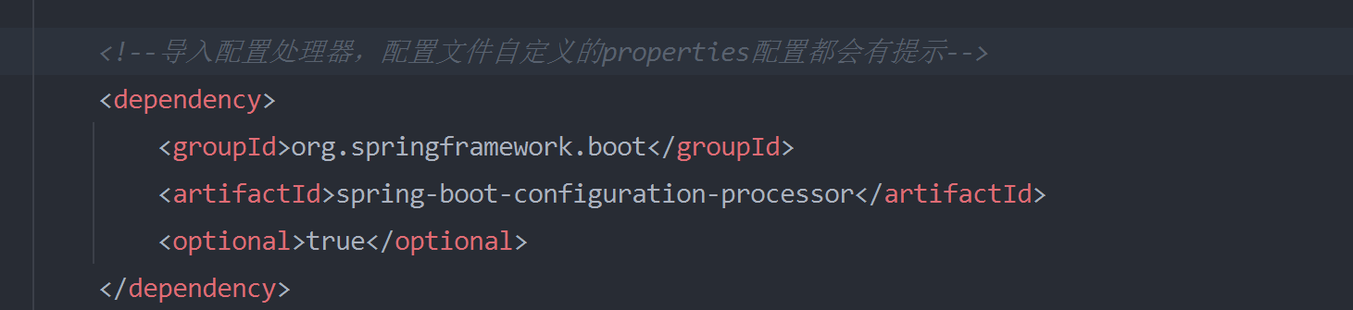

测试结果：

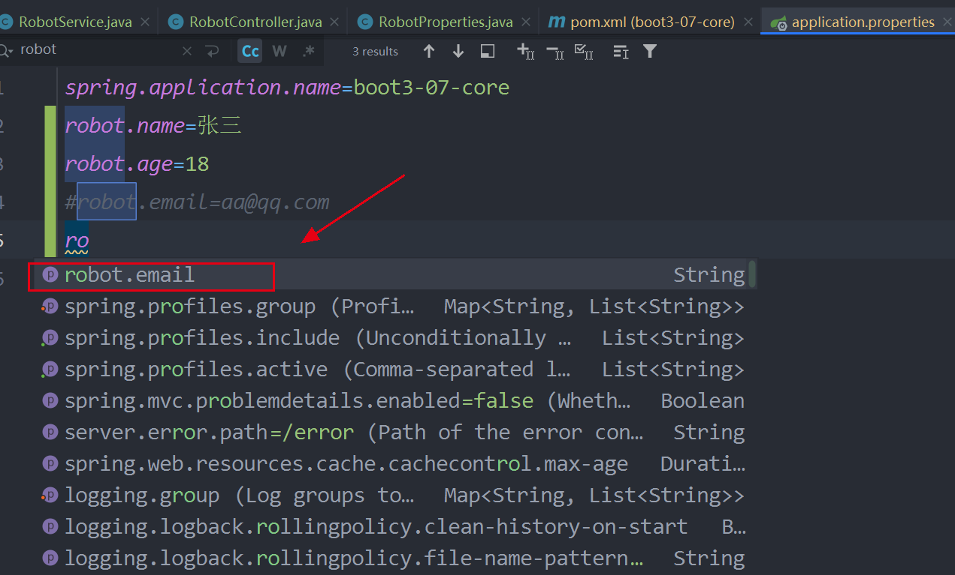

### 5.3.2、基本抽取

1、新建模块boot3-08-robot-starter

2、将业务代码赋值到该模块；

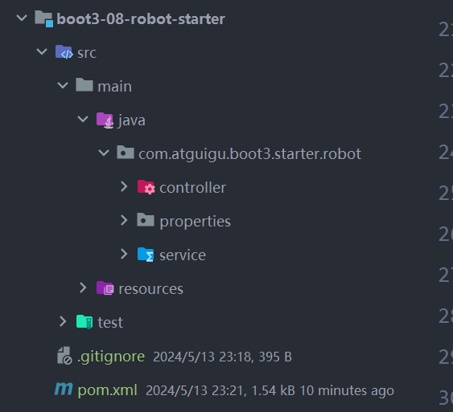

3、删除项目主类

4、将该模块引入boot3-06-feature中

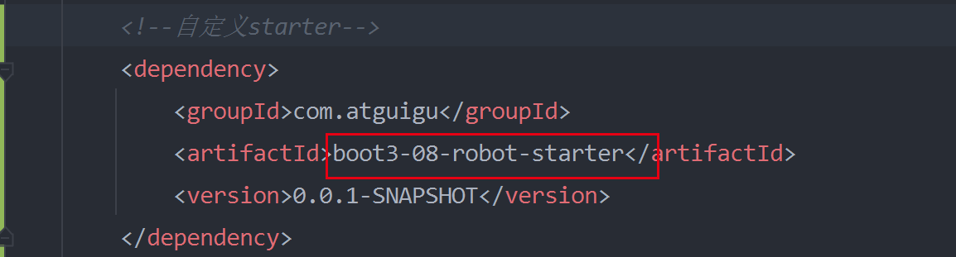

测试：

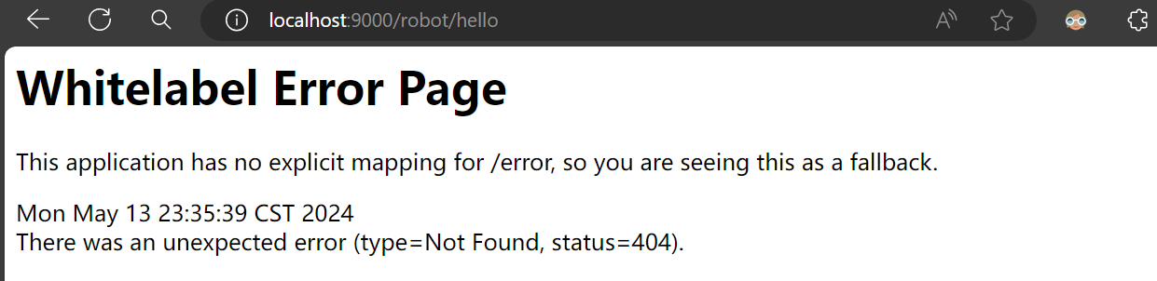

原因：springBoot的默认扫描规则，只扫描自己主程序所在包及其子包

自定义starter所有组件包名：com.atguigu.boot3.starter.robot

当前项目的主程序所在包 ：com.attuigu.boot.feature

springBoot启动时，扫描不到自定义starter中的组件。

解决办法：

1、在自定义starter中增加配置类，将组件都注入到IOC容器，然后在其他模块中通过@Import注解引入自定义starter中的配置类。

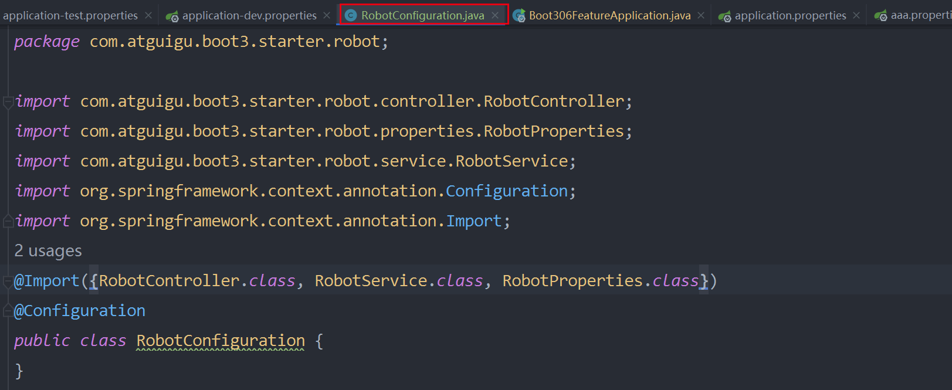 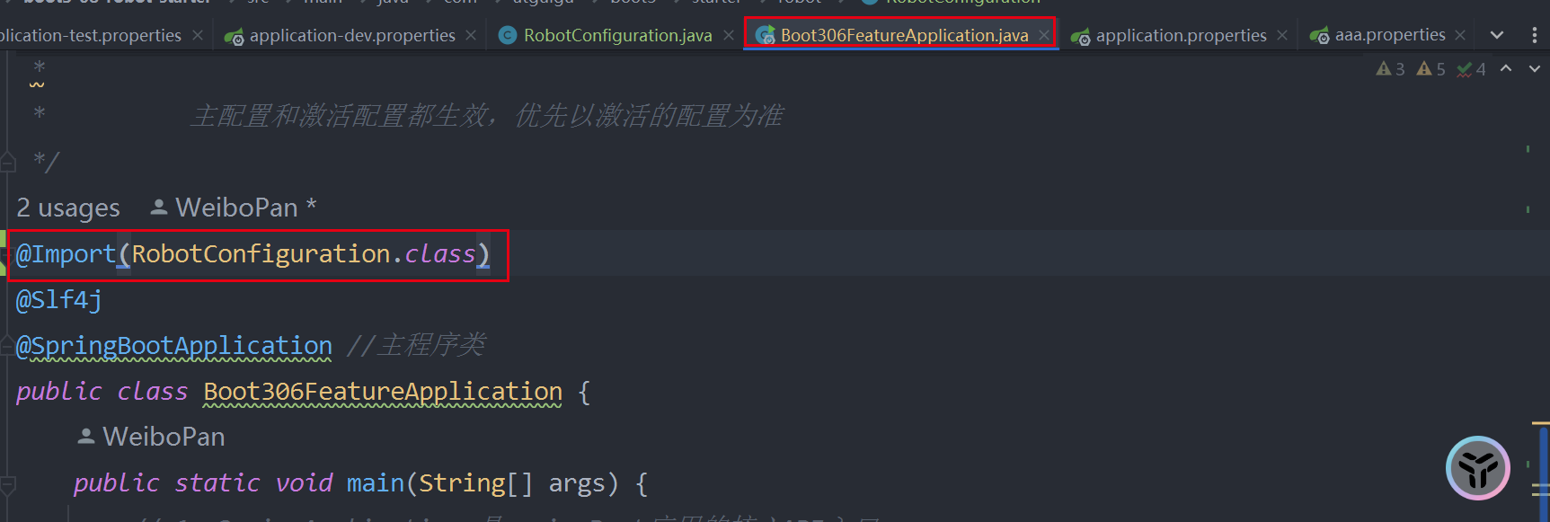测试结果：

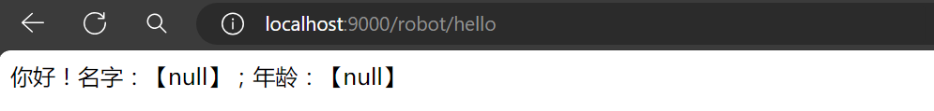

在application.properties中添加属性值

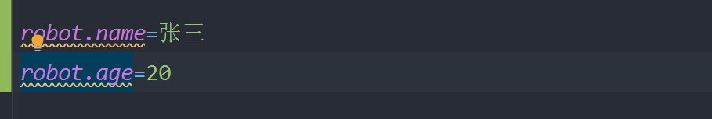

测试结果：

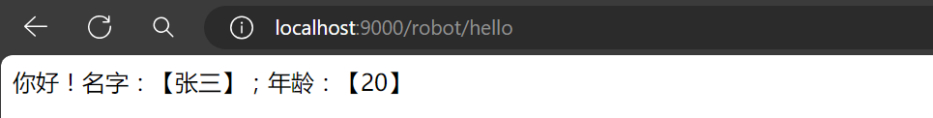

### 5.3.3、使用@Enablexxx机制

### 5.3.4、完全自动配置